莘县保朝建材厂
年产1万方预拌混凝土加工项目

竣工环境保护验收监测报告表
（LAKHY2018023）

建设单位：莘县保朝建材厂
编制单位：聊城市安全生产教育科技中心

二〇一八年九月

建设单位：莘县保朝建材厂
法人代表：王保朝

编制单位：聊城市安全生产教育科技中心
法人代表：郑曙光
项目负责人：邵瑞

建设单位：莘县保朝建材厂 | 编制单位：聊城市安全生产教育科技中心
电话：13963502920 | 电话：0635-8427765
邮编：252000 | 邮编：252000
地址：聊城市莘县王庄集镇刘王店村南 | 通讯地址：聊城市昌润南路与朝阳胡同路口恒道商务港四楼

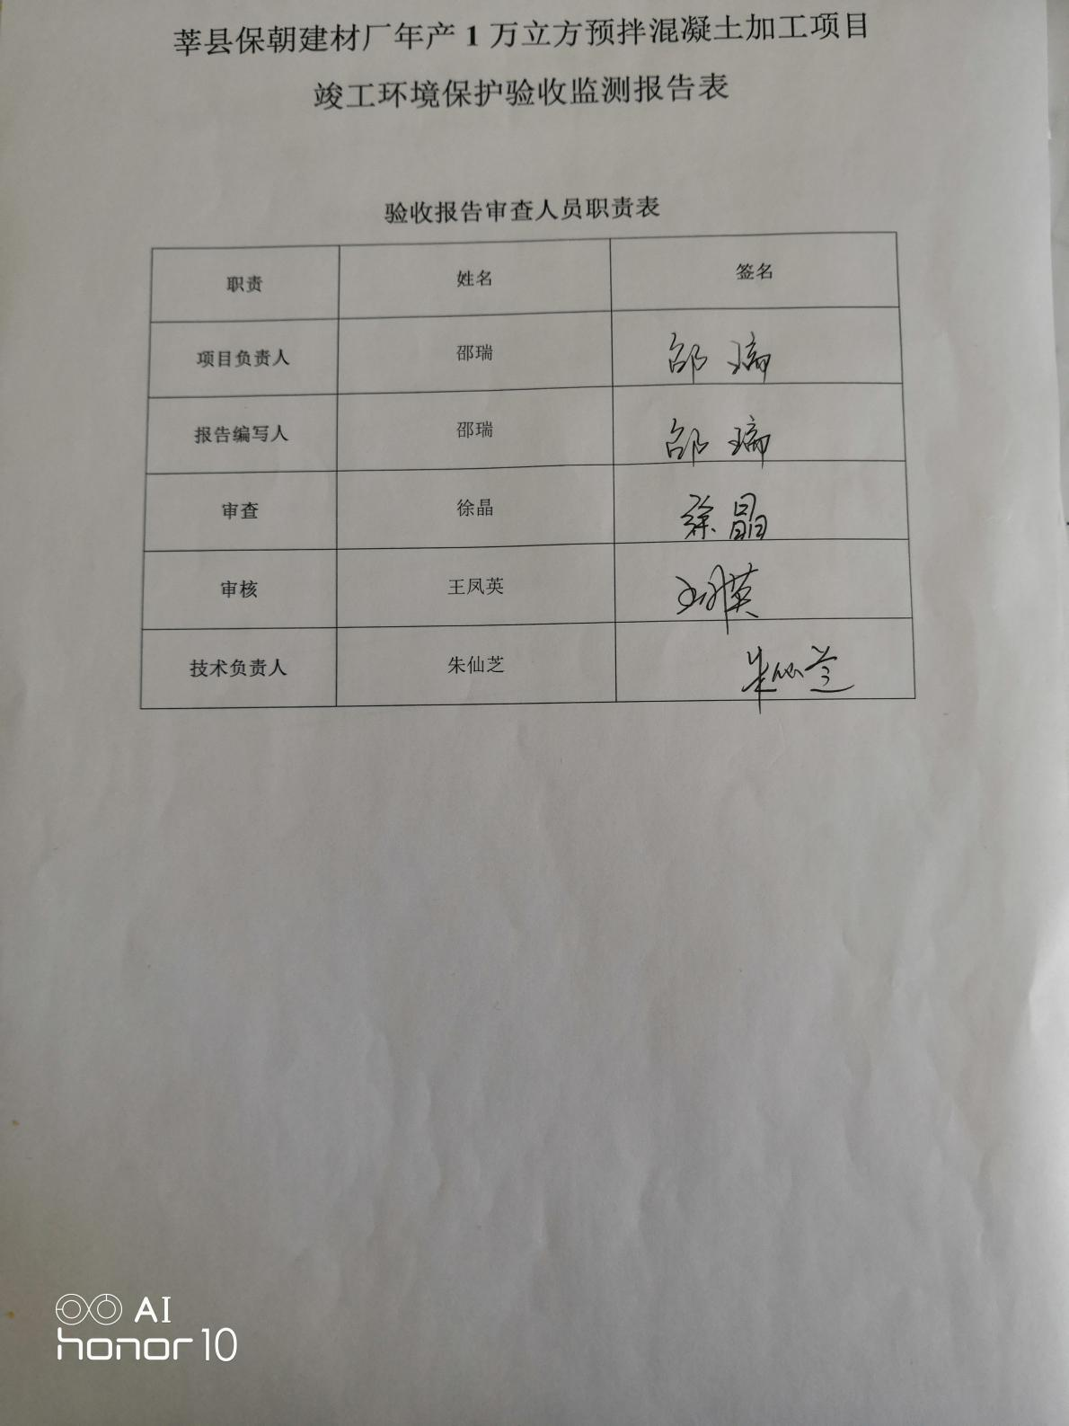

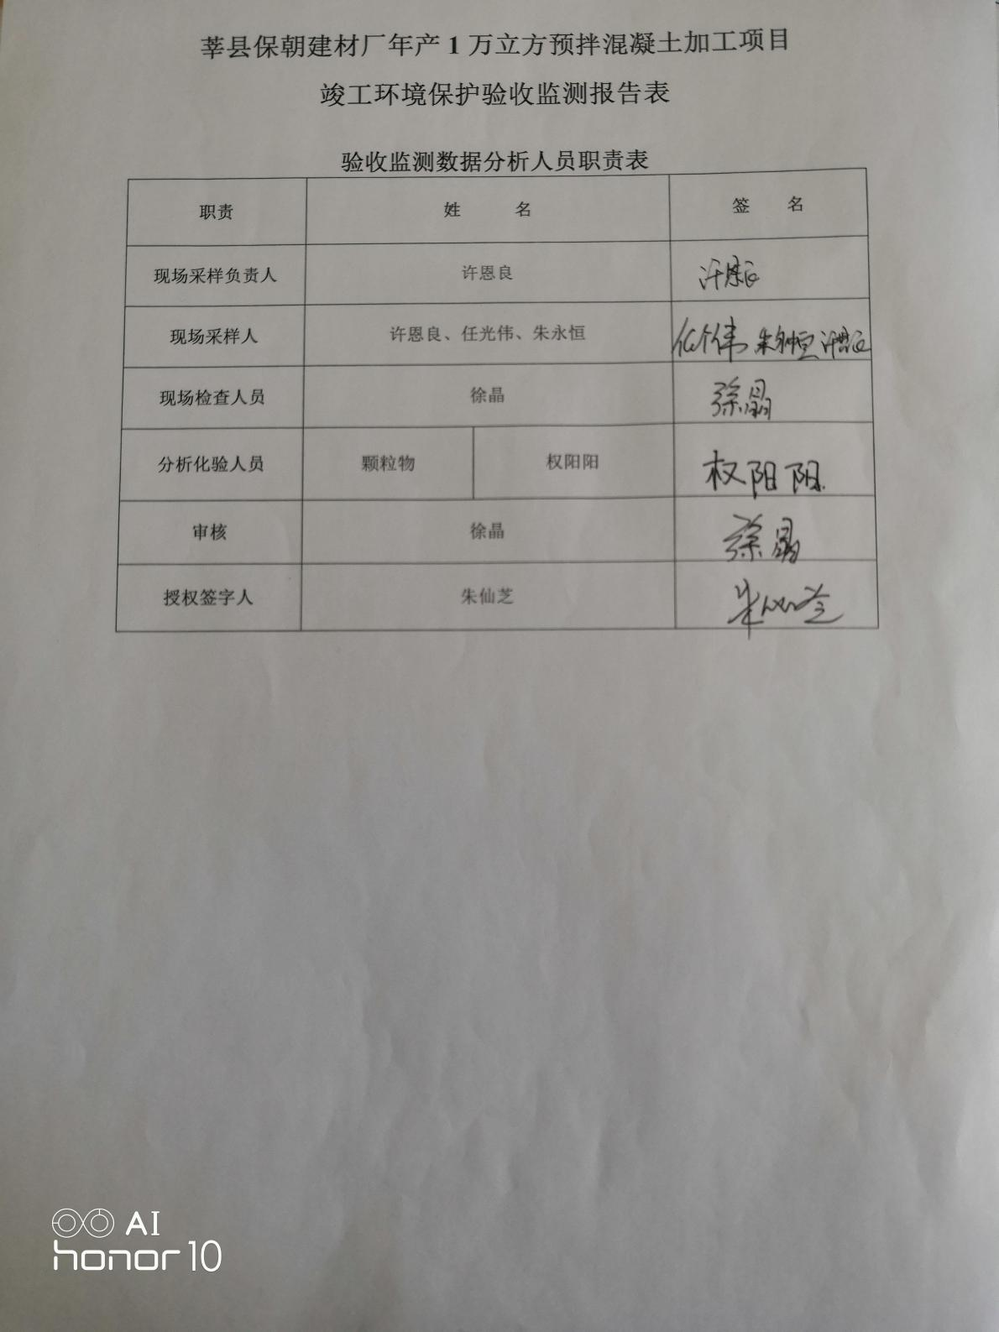
前言
莘县保朝建材厂把握当前形势和国家政策要求，结合自身优势，投资100万元，建设年产1万方预拌混凝土加工项目。项目建设地点位于聊城市莘县王庄集镇刘王店村南，建设规模为：项目总占地面积6660m²，总建筑面积2010m²，主要建设内容包括：车间1690m²，办公生活区320m²，购置混凝土搅拌站、除尘器等设备，投产后达到年产1万方预拌混凝土的生产能力。
项目未批先建，莘县环境保护局对其进行了行政处罚，根据《中华人民共和国环境影响评价法》和《建设项目环境保护管理条例》有关规定，2018年01月，莘县保朝建材厂委托安徽华境资环科技有限公司编制完成了《莘县保朝建材厂年产1万方预拌混凝土加工项目环境影响报告表》，2018年3月1日，莘县环境保护局以莘环报告表【2018】44号文对该项目给予批复。
受莘县保朝建材厂委托，聊城市安全生产教育科技中心承担此项目的竣工环境保护验收监测工作。接受委托后，聊城市安全生产教育科技中心于2018年05月安排专业技术人员对项目区域进行了现场勘查和资料收集，编制了验收监测实施方案，并于2018年07月28日~07月29日对项目进行了现场监测及检查，根据监测和检查的结果编制了本验收监测表（KAKHY2018023）。

目录
表一、项目简介及验收监测依据 1
表二、项目概况 3
表三、主要污染源、污染物处理及排放情况 9
表四、建设项目环境影响报告表主要结论及审批部门审批决定： 10
表五、验收监测内容及结果分析 12
表六、环境管理检查情况 21
表七、验收监测结论及建议 25
附件1：验收监测委托函 34
附件2：环评审批意见 35
附件3：验收监测期间工况证明 36
附件4：生活垃圾处置协议 37
附件5：企业环境保护管理制度 38
附件6：关于环境保护管理组织机构成立的通知 44

附件
1、验收监测委托函
2、项目环评审批意见
3、验收监测期间工况证明
4、生活垃圾和固废处置协议
5、企业环境保护管理制度
6、关于环境保护管理组织机构成立的通知

表一、项目简介及验收监测依据
建设项目名称 | 年产1万方预拌混凝土加工项目
建设单位名称 | 莘县保朝建材厂
建设项目性质 | 新建√改扩建 技改 迁建
建设项目地点 | 聊城市莘县王庄集镇刘王店村南
主要产品名称  设计生产能力  实际生产能力 | 预拌混凝土  1万立方米/年  1万立方米/年
环评时间 | 2018年01月 | 开工日期 | 2017年06月
试生产时间 | 2018年04月 | 检测时间 | 2018年07月28-29日
环评报告表审批部门 | 莘县环境保护局 | 环评报告表  编制单位 | 安徽华境资环  科技有限公司
环保设施设计单位 | -- | 环保设施施工单位 | ---
投资总概算 | 100万元 | 环保投资总概算 | 10万元 | 比例 | 10%
实际总投资 | 100万元 | 环保投资 | 10万元 | 比例 | 10%
验收监测  依据 | 1、国务院关于修改《建设项目环境保护管理条例》的决定（国令第682号）(2017.8)；  2、国家环境保护部《建设项目竣工环境保护验收暂行办法》国环规环评【2017】4号；  3、鲁环函【2012】493号文《山东省环境保护厅关于进一步加强建设项目竣工环境保护验收等有关环境监管问题的通知》（2012.11）  4、生态环境部公告2018年第9号关于发布《建设项目竣工环境保护验收技术指南污染影响类》的公告（2018.5.16）  5、安徽华境资环科技有限公司编制的《莘县保朝建材厂年产1万方预拌混凝土加工项目环境影响报告表》；  6、莘县环境保护局关于《莘县保朝建材厂年产1万方预拌混凝土加工项目环境影响报告表的批复》（2018.3.1）  7、《莘县保朝建材厂年产1万方预拌混凝土加工项目》竣工环境保护验收监测委托函。  8、莘县保朝建材厂实际建设情况。
验收监测评价标准、标号、级别、限值 | - 筒仓排放的废气执行《山东省区域性大气污染物综合排放标准》（DB37/2376-2013）中一般控制区标准要求（20mg/m³），排放速率执行《大气污染物综合排放标准》（GB16297-1996）表2中标准要求（3.5kg/h）；无组织粉尘执行《山东省建材工业大气污染物排放标准》（DB37/2373-2013）表2中水泥行业颗粒物无组织排放限值（排放浓度为0.5mg/m³）。  - 噪声排放执行《工业企业厂界环境噪声排放标准》（GB12348-2008）中2类标准（昼间60dB(A)、夜间50dB(A)）。  - 固体废弃物执行《一般工业固体废物储存、处置场污染控制标准》（GB18599-2001）及修改单标准。

表二、项目概况
2.1项目基本情况
莘县保朝建材厂年产1万方预拌混凝土加工项目位于聊城市莘县王庄集镇刘王店村南，项目总投资100万元，其中环保投资10万元，占总投资的10%。项目总占地面积6660m²，总建筑面积2010m²。主要建设内容包括：车间1690m²，办公生活区320m²；购置混凝土搅拌站、除尘器等设备，投产后达到年产1万方预拌混凝土的生产能力。公司混凝土主要用于制造预制件。
莘县保朝建材厂成立于2018年1月，项目建设时未按照国家《建设项目环境保护管理条例》及相关环境保护法律法规的要求进行，属于未批先建的违规建设项目，莘县环境保护局对其违规建设进行了行政处罚。根据《中华人民共和国环境影响评价法》和《建设项目环境保护管理条例》有关规定，莘县保朝建材厂于2018年01月委托安徽华境资环科技有限公司编制完成了《莘县保朝建材厂年产1万方预拌混凝土加工项目环境影响报告表》，2018年03月01日莘县环境保护局以莘环报告表【2018】44号文对该项目给予批复。
受莘县保朝建材厂的委托，2018年07月聊城市安全生产教育科技中心承担了莘县保朝建材厂年产1万方预拌混凝土加工项目竣工环境环保验收监测工作。聊城市安全生产教育科技中心接受委托后组织专业技术人员于2018年07月进行了现场勘察、搜集相关资料，制定了验收监测方案。根据方案内容，于2018年07月28日-07月29日进行样品采集，然后对样品进行检测、对检测数据进行分析论证。根据现场监测结果、现场实际情况及实验室检测数据编制本项目竣工环境保护验收监测报告表。
2.2项目组成
本项目整体由主体工程、储运工程、辅助工程、公用工程、环保工程组成。项目组成情况见表2-1。
表2-1本项目组成一览表
类别 | 建设工程 | 建设内容 | 备注
主体工程 | 生产车间 | 主要设备有搅拌站等，建筑面积共为500平方米 | 同环评
辅助工程 | 办公生活区 | 用于职工日常办公生活，建筑面积共为320平方米 | 同环评
辅助工程 | 封闭料场 | 位于生产车间内部，用于物料的存放，建筑面积为1190平方米 | 同环评
公用  工程 | 供水 | 用水由市政供水管网供给，本项目年用水量1400t/a
公用  工程 | 供电 | 本项目年用电量4.7万kWh
环保  工程 | 废气治理 | 粉尘经收集后经脉冲式布袋除尘器处理，通过高于地面15米高的仓筒排气口排放。
环保  工程 | 废水治理 | 本项目不产生生产废水，废水主要是生活废水，生活废水经化粪池预处理后由环卫部门清运处理。
环保  工程 | 噪声治理 | 项目噪声污染源主要为搅拌机等，源强约80~95dB（A）之间。设备噪声主要采用减震、隔声等降噪措施。
环保  工程 | 固废处理 | 除尘器集尘和沉淀池沉渣收集后全部回用于生产；生活垃圾由环卫部门定期清运。

2.3项目地理位置位置及厂区平面图
该项目位于聊城市莘县王庄集镇刘王店村南，项目占地面积6660m²，总建筑面积2010m²，主要包括车间1690m²，办公生活区320m²。根据工程的特点和各类建筑物的功能，将项目划分为生产、办公、公用工程等功能区，生产车间位于厂区南侧，料场位于车间内部，便于运输，办公室位于厂区北侧，靠近厂区大门，仓筒区位于生产车间北侧，便于物料运输，循环水池靠近厂区大门处。距离项目最近的敏感目标为项目北侧的刘王店村，项目产生无组织污染物的料场车间边界距离刘王店村居民最近距离约300米，满足卫生防护距离的要求。整个厂区功能分区明确、布局合理、交通便利、配套设施齐全，地理位置优越。该项目的建成投产带动了当地经济发展，实现了良好的经济效益和社会效益。项目地理位置图见附图1，平面布置图见附图2。
2.4卫生防护距离与周围敏感点情况
该项目卫生防护距离为以生产车间为边界外扩50米范围，项目卫生防护距离内主要为企业、农田，无村庄、学校、医院等环境敏感保护目标，以后该范围内也不得规划建设新的环境保护敏感目标，如居民住宅、学校、医院等。项目周边环境情况见表2-2，及项目周边环境附图3。
表2-2项目周边环境情况
序号 | 名称 | 方位 | 相对厂界距离（m）
1 | 刘王店村 | N | 300
2 | 宋王店村 | E | 330
3 | 东大张村 | W | 750

2.5环保工程
该项目总投资100万元，其中环保投资10万元，环保投资占项目总投资的10%。项目环保投资情况见表2-3。
表2-3环保投资一览表
序号 | 项目 | 内容 | 措施 | 投资（万元）
1 | 废气治理 | 筒仓粉尘 | 袋式除尘器+15m排气筒 | 2
1 | 废气治理 | 搅拌粉尘 | 搅拌线密封，袋式除尘器+15m排气筒 | 1
1 | 废气治理 | 原料仓库 | 砂石料防尘网覆盖 | 2
1 | 废气治理 | 生产线、原料仓库 | 洒水喷淋系统 | 1
2 | 废水治理 | 生活污水 | 化粪池 | 2
2 | 废水治理 | 循环水 | 沉淀池 | 1
3 | 噪声 | 设备噪声 | 设置隔声、减振基础、室内封闭。 | 0.5
4 | 固废 | 生活垃圾、沉渣等 | 设置一般固废临时储存场 | 0.5
合计 |  |  |  | 10

2.6主要设备
该项目主要设备见表2-4。
表2-4项目主要生产设备一览表
序号 | 设备名称 | 型号 | 台（套） | 环评数量 | 实际数量
1 | 搅拌系统 | 350型 | 套 | 1 | 1
2 | 搅拌系统（备用） | 250型 | 套 | 1 | 1
3 | 电控系统 | / | 套 | 1 | 1
4 | 提升系统 | / | 套 | 1 | 1
5 | 主楼支架 | / | 套 | 1 | 1
6 | 水泥螺旋输送机 | / | 套 | 1 | 1
7 | 水泥仓 | 80T | 套 | 1 | 1
8 | 控制室 | / | 套 | 1 | 1
9 | 外包装 | / | 套 | 1 | 1
2.7主要原辅材料及产品规模
该项目生产过程中主要原辅材料见表2-5，主要产品见表2-6。
表2-5主要原辅材料一览表
序号 | 原辅材料名称 | 年用量 | 储存方式
1 | 1-2石子 | 10000T | 料场堆放，车间密封
2 | 0.5石子 | 4500T | 料场堆放，车间密封
3 | 水泥 | 2500T | 密闭筒仓
4 | 砂子 | 6000T | 料场堆放，车间密封
5 | 水 | 1200T | /
砂子：来源于各采石加工场，是不同粒度规格产品，主要成分为石灰岩石质，是混合料的主要骨料。以上产品经采购后直接运进堆场。
水泥：粉状水硬性无机胶凝材料。加水搅拌后成浆体，能在空气中硬化或者在水中更好的硬化，并能把砂、石等材料牢固地胶结在一起。
表2-6产品方案一览表
序号 | 产品 | 单位 | 环评批复生产能力 | 实际生产能力
1 | 预拌混凝土 | 立方米 | 1万 | 1万

公用工程
（1）供水
给水：本项目营运期间用水主要为生产用水、搅拌机冲洗用水、运输车辆冲洗用水、员工生活用水，由市政供水供给，用水量为1400t/a。
生产用水：为混凝土生产用水，直接进入产品，年用量约1200t/a。
搅拌机冲洗用水：项目共设1台搅拌机，在暂停生产时需冲洗干净，搅拌机平均每天冲洗1次，将水注入搅拌机中冲洗搅拌即可，搅拌机每次冲洗用水2t，则项目搅拌机年冲洗用水量为500m³/a，采用沉淀池循环水。
运输车辆冲洗用水：项目运输车辆每天冲洗，每辆车日均冲洗六次，车辆冲洗水量为0.1t/车次，项目设有运输车辆6辆，则项目运输车辆冲洗用水量为900m³/a，采用沉淀池循环水。
生活用水：本项目劳动定员6人，职工生活用水量为60m³/a，采用新鲜水。
（2）排水
厂区排水采用雨污分流、清污分流。厂区雨水采用分片式重力流方式，就近排入厂外镇域雨水排水沟。项目产生的废水主要为冲洗废水和生活污水，冲洗废水经沉淀池处理后回用于生产，生活污水经厂区旱厕处理后定期清理用作农肥。
2.8生产工艺
该项目预拌混凝土加工工艺及产污环节图如下：

外购砂子
砂堆场
计量
筒仓
水泥
水
搅拌主机
混凝土运输车
外购石子
石子堆场
传输带
骨料集料斗
配料斗
铲车推料
铲车推料
粉料集料斗
水槽
泵
制预制件
粉尘
粉尘
粉尘
粉尘
粉尘
粉尘、清洗水
噪声、清洗水

图1 项目预拌混凝土生产工艺及产污环节图
混凝土生产工艺流程简述：
原料进厂：生产用砂子和石子用汽车运输进厂，储存在封闭物料车间内。水泥使用罐车运输进厂后，使用软管连接料仓的进料口，使用运输车辆的动力系统将物料打进料仓。筒仓进料过程中会产生呼吸粉尘，运送砂石料过程中会产生粉尘。
配料及传输：铲车在原料堆场将砂子、石子推入配料斗，通过配料斗下面的计量系统计量后，经密闭输送廊道输送到骨料集料斗。水泥通过仓底卸料阀门进入密闭的输送设备和计量设备，将物料输送到粉料集料斗。然后将骨料集料斗和粉料集料斗中物料落入搅拌主机。配料需要的水由水泵从储水槽抽入计量设备，计量后进入搅拌主机。所有计量过程采用电脑控制，从而保证混凝土的品质。该环节在砂石送料及输料过程中会产生少量粉尘，另外仓筒出料过程中会有粉尘产生。
搅拌工艺：将计量好的物料投入搅拌主机中，依靠旋转叶片对混合料进行强烈的搅拌，制成均匀的混凝土。该环节有部分清洗水产生。
制预制件：成品混凝土外运用于预制件制造。
2.9环评及批复变更情况
通过现场调查，对照环评报告及审批意见，其生产规模、主要设备及环保设施均无明显变动，根据环境保护部办公厅文件环办[2015]52号《关于印发环评管理中部分行业建设项目重大变动清单的通知》，本项目工程无变动。

表三、主要污染源、污染物处理及排放情况
根据该公司提供的有关资料和现场勘查可知，该项目主要污染源为生产过程中产生的废气、噪声、固体废物。
3.1废气的处理及排放
项目营运期大气污染物主要为粉尘，可分为有组织排放及无组织排放的粉尘。有组织排放粉尘主要为粉料筒仓呼吸口粉尘、上料粉尘和搅拌粉尘，无组织排放粉尘主要来源于砂石进料、输送搅拌等工序未收集粉尘、运输车辆动力起尘等。治理措施如下：
表3-1废气治理措施
序号 | 排放源 | 污染物 | 治理措施
1 | 筒仓呼吸口、搅拌、上料等 | 颗粒物 | 布袋除尘器+15m高排气筒
2 | 沙石料场 | 颗粒物 | 密封车间、防尘网覆盖、定期洒水
3 | 物料输送搅拌 | 颗粒物 | 输送带密封、定期洒水
4 | 运输车辆 | 颗粒物 | 进出厂冲洗车辆
3.2废水产生及排放
本项目废水主要为生活污水和生产废水。生产废水主要包括搅拌机清洗废水、混凝土运输车辆冲洗废水，主要污染物为SS，经厂区沉淀池沉淀处理后循环利用，不外排。生活废水经厂区旱厕收集处理后定期清运用作农肥，不外排。
3.3噪声处理及排放
项目噪声包括搅拌机、运输车辆、物料传输驱动装置运转过程中产生的噪声，噪声源强为80~95dB（A）。
3.4固体废物处理及排放
项目产生的固体废物主要为除尘器收尘、生活垃圾及沉淀池沉渣。固体废物治理措施如下：
表3-2固体废物治理措施
序号 | 产生环节 | 固体废物种类 | 产生量（t/a） | 固废类别 | 处置方式
1 | 员工 | 生活垃圾 | 0.75 | 一般固废 | 环卫部门定期清运处理
2 | 除尘器 | 除尘器收尘 | 1.49t/a | 一般固废 | 收集后回用生产
3 | 沉淀池 | 沉渣 | 2.57t/a | 一般固废 | 收集后回用生产

表四、建设项目环境影响报告表主要结论及审批部门审批决定：
4.1环评报告主要结论
1、大气环境影响评价结论
本项目营运期大气污染物主要为粉尘，可分为有组织排放及无组织排放的粉尘。有组织排放粉尘主要为粉料筒仓呼吸口粉尘，无组织排放粉尘主要来源于砂石进料及输送粉尘、运输车辆动力起尘等。
项目粉料筒仓上料、输送过程中产生的粉尘，引入相应的布袋除尘器（除尘效率99.9%）处理后，再通过高于地面15m的排气筒排放，排气筒粉尘排放浓度可以满足《山东省区域性大气污染物综合排放标准》（DB37/2376-2013）表2中一般控制区标准要求，对周围环境影响较小。
无组织粉尘通过采取加强物料运输和装卸管理，实施文明装卸，提高设备密闭性、降低物料转运的距离和落差、规范行驶路线、硬化道路、保持路面清洁和定期洒水降尘，并在厂房的周围及道路两旁等凡能绿化的地带尽量种植乔木、灌木和草坪，加强厂区周围环境的绿化，减少无组织粉尘对外环境的影响。通过采取以上相应防尘抑尘措施后，无组织排放的粉尘到厂界外浓度小于0.5mg/m³，能达到《山东省建材工业大气污染物排放标准》（DB37/2373-2013）中标准，对周围环境影响较小。
本项目营运期废气经采取相应措施处理后，基本可做到达标排放，对周围环境影响不大，区域环境空气质量仍能维持在现有水平。
（2）卫生防护距离
本项目卫生防护距离为以厂区为边界，包络线外50m范围。距离项目最近的敏感目标为项目北侧的刘王店村，项目产生无组织污染物的料场车间边界距离刘王店村居民最近距离约300米，满足卫生防护距离的要求。
2、水环境影响评价结论
本项目建成后，无生产废水，废水主要为员工生活污水，水污染较为简单，经厂区化粪池处理后由环卫部门清运处理，不外排。因此本项目的投产运营不会对地下水环境质量产生明显影响。
3、声环境影响评价结论
本项目噪声主要为源车辆和搅拌机等，主要通过采取对所有设备均设置在密闭房内，密闭房间采取隔声门窗，墙壁采用吸声材料；风机水泵采取基础减震等措施。在采取了上述措施，并经过周边厂房阻挡及距离衰减后，预计厂界噪声能够满足《工业企业厂界环境噪声排放标准》（GB12348-2008）2类（昼间≤60dB(A)，夜间≤50dB(A)）标准，对周围环境影响较小。
4、固体废物评价结论
本项目运营过程中产生的固体废物主要是除尘器集尘、生活垃圾和沉渣。除尘器集尘和沉淀池沉渣经收集后全部返回生产工序，生活垃圾经收集后委托环卫部门定期清运处理。采取以上措施后，本项目生产过程中产生的固体废物均得到合理处置和处理，不会对当地环境产生明显影响。
4.2、环评批复
莘县环境保护局《莘县保朝建材厂年产1万方预拌混凝土加工项目环境影响报告表》，莘环报告表【2018】44号，见附件2。

表五、验收监测内容及结果分析
根据实际情况，本项目于2018年07月28日-29日验收监测期间，项目生产负荷均达到75%以上，满足验收监测要求。因此，本次监测为有效工况，监测结果能作为该项目竣工环境保护验收依据。
监测期间生产负荷统计表
监测日期 | 车间 | 设计产能 | 实际产能 | 生产负荷（%）
2018.07.28 | 生产车间 | 333.33m³/d | 270m³/d | 81%
2018.07.29 | 生产车间 | 333.33m³/d | 265m³/d | 79.5%

一、废气监测内容及结果分析
1监测方案
根据对废气排放情况的分析，对该企业废气监测方案如下：
监测点位及监测频次：包括有组织废气和无组织废气。
- 有组织废气及检测频次
表5-1有组织废气监测一览表
监测点位 | 监测项目 | 监测频次
筒仓、上料搅拌排气筒（P1） | 颗粒物 | 3次/天，2天
备用生产线上料搅拌排气筒（P2） | 颗粒物 | 3次/天，2天

2、无组织废气及监测频次
表5-2无组织废气监测一览表
监测点位 | 监测项目 | 监测频次
上风向一个对照点，下风向3个监控点 | 颗粒物 | 4次/天，2天

2废气监测分析方法
废气监测分析方法，见表5-3。
表5-3废气监测分析方法一览表
序号 | 项目名称 | 检测分析方法 | 方法来源 | 使用仪器 | 检出限
1 | 有组织  颗粒物 | 重量法 | GB/T 16157-1996  及修改单 | 自动烟尘烟气综合测试仪、十万分之一天平 | 5
2 | 无组织  颗粒物 | 重量法 | GB/T 15432-1995 | 空气智能TSP综合采样仪、十万分之一天平 | 0.001

3标准限值
有组织颗粒物排放浓度执行《山东省区域性大气污染物综合排放标准》（DB37/2376-2013）表2中“一般控制区”标准（20mg/m³）要求，排放速率执行《大气污染物综合排放标准》（GB16297-1996）表2中标准要求（3.5kg/h）；无组织颗粒物执行《山东省建材工业大气污染物排放标准》（DB37/2373-2013）中表2标准要求（0.5mg/m³）。
表5-4排放废气执行标准
序号 | 项目 | 有组织排放 |  | 无组织排放
1 | 颗粒物 | 浓度（mg/m³） | 速率（kg/h） | 浓度（mg/m³）
1 | 颗粒物 | 20 | 3.5 | 0.5

4质量保证和质量控制
在验收监测中，对监测全过程（包括布点、采样、实验室分析、数据处理等）各环节采取了严格的质量控制，具体措施如下：
有组织废气样品的采集、运输、保存和检测按照国家环境保护总局《固定污染源监测质量保证与质量控制技术规范》HJ/373-2007，《固定源废气监测技术规范》HJ/T397-2007的技术要求进行；无组织废气样品的采集、运输、保存和监测按照国家环境保护总局《大气污染物无组织排放监测技术导则》HJ/T55-2000的技术要求进行。
验收检测中及时了解工况情况，确保检测过程中工况负荷满足有关要求；合理布设检测点位，确保各检测点位布设的科学性和可比性；检测分析方法采用国家有关部门颁布的标准（或推荐）分析方法，检测人员经过考核并持有合格证书；检测数据严格实行三级审核制度。
采样过程中避免被测排放物中共存污染物对分析的交叉干扰；被测排放物的浓度在仪器量程的有效范围内（即30%-70%之间）。
表5-5废气采样器流量校准记录表
校准日期 | 仪器编号 | 仪器信息 | 表观流量（L）（L/min） | 流量（L/min） | 是否合格
2018.07.28 | LAKXC-28-1 | 名称：空气智能TSP综合采样器  型号：崂应2050型  鉴定日期：2017.8-2018.8 | 100 | 100.1 | 是
2018.07.28 | LAKXC-28-1 | 名称：空气智能TSP综合采样器  型号：崂应2050型  鉴定日期：2017.8-2018.8 | 100 | 100.3 | 是
2018.07.28 | LAKXC-28-2 | 名称：空气智能TSP综合采样器  型号：崂应2050型  鉴定日期：2017.8-2018.8 | 100 | 100.2 | 是
2018.07.28 | LAKXC-28-2 | 名称：空气智能TSP综合采样器  型号：崂应2050型  鉴定日期：2017.8-2018.8 | 100 | 100.0 | 是
2018.07.28 | LAKXC-28-3 | 名称：空气智能TSP综合采样器  型号：崂应2050型  鉴定日期：2017.8-2018.8 | 100 | 100.2 | 是
2018.07.28 | LAKXC-28-3 | 名称：空气智能TSP综合采样器  型号：崂应2050型  鉴定日期：2017.8-2018.8 | 100 | 100.1 | 是
2018.07.28 | LAKXC-28-4 | 名称：空气智能TSP综合采样器  型号：崂应2050型  鉴定日期：2017.8-2018.8 | 100 | 100.1 | 是
2018.07.28 | LAKXC-28-4 | 名称：空气智能TSP综合采样器  型号：崂应2050型  鉴定日期：2017.8-2018.8 | 100 | 100.3 | 是
2018.07.29 | LAKXC-28-1 | 名称：空气智能TSP综合采样器  型号：崂应2050型  鉴定日期：2017.8-2018.8 | 100 | 100.1 | 是
2018.07.29 | LAKXC-28-1 | 名称：空气智能TSP综合采样器  型号：崂应2050型  鉴定日期：2017.8-2018.8 | 100 | 100.2 | 是
2018.07.29 | LAKXC-28-2 | 名称：空气智能TSP综合采样器  型号：崂应2050型  鉴定日期：2017.8-2018.8 | 100 | 100.1 | 是
2018.07.29 | LAKXC-28-2 | 名称：空气智能TSP综合采样器  型号：崂应2050型  鉴定日期：2017.8-2018.8 | 100 | 100.2 | 是
2018.07.29 | LAKXC-28-3 | 名称：空气智能TSP综合采样器  型号：崂应2050型  鉴定日期：2017.8-2018.8 | 100 | 100.2 | 是
2018.07.29 | LAKXC-28-3 | 名称：空气智能TSP综合采样器  型号：崂应2050型  鉴定日期：2017.8-2018.8 | 100 | 100.1 | 是
2018.07.29 | LAKXC-28-4 | 名称：空气智能TSP综合采样器  型号：崂应2050型  鉴定日期：2017.8-2018.8 | 100 | 100.3 | 是
2018.07.29 | LAKXC-28-4 | 名称：空气智能TSP综合采样器  型号：崂应2050型  鉴定日期：2017.8-2018.8 | 100 | 100.2 | 是

5监测结果
- 有组织废气检测结果见表5-6。
表5-6 有组织废气检测结果一览表
测点名称 |  |  |  | 检测项目 | 样品编号 | 烟气标干流量  (Nm³/h) | 实测浓度  (mg/Nm³干) | 排放速率  （kg/h） | 检出限（mg/m³）
上料搅拌和筒仓除尘器（P1） | 粉料筒仓呼吸口（1#进口） | 排气筒高度：/；内径：0.16m
上料搅拌和筒仓除尘器（P1） | 粉料筒仓呼吸口（1#进口） | 2018.07.28 | 第一次 | 颗粒物 | HY18072801-01 | 393 | <20 | 0.003 | 5
上料搅拌和筒仓除尘器（P1） | 粉料筒仓呼吸口（1#进口） | 2018.07.28 | 第二次 | 颗粒物 | HY18072801-02 | 395 | <20 | 0.003 | 5
上料搅拌和筒仓除尘器（P1） | 粉料筒仓呼吸口（1#进口） | 2018.07.28 | 第三次 | 颗粒物 | HY18072801-03 | 396 | <20 | 0.003 | 5
上料搅拌和筒仓除尘器（P1） | 粉料筒仓呼吸口（1#进口） | 2018.07.29 | 第一次 | 颗粒物 | HY18072901-01 | 395 | <20 | 0.003 | 5
上料搅拌和筒仓除尘器（P1） | 粉料筒仓呼吸口（1#进口） | 2018.07.29 | 第二次 | 颗粒物 | HY18072901-02 | 394 | <20 | 0.003 | 5
上料搅拌和筒仓除尘器（P1） | 粉料筒仓呼吸口（1#进口） | 2018.07.29 | 第三次 | 颗粒物 | HY18072901-03 | 397 | <20 | 0.003 | 5
上料搅拌和筒仓除尘器（P1） | 上料进口（2#进口） | 排气筒高度：/；内径：0.16m
上料搅拌和筒仓除尘器（P1） | 上料进口（2#进口） | 2018.07.28 | 第一次 | 颗粒物 | HY18072801-04 | 1361 | <20 | 0.002 | 5
上料搅拌和筒仓除尘器（P1） | 上料进口（2#进口） | 2018.07.28 | 第二次 | 颗粒物 | HY18072801-05 | 1365 | <20 | 0.002 | 5
上料搅拌和筒仓除尘器（P1） | 上料进口（2#进口） | 2018.07.28 | 第三次 | 颗粒物 | HY18072801-06 | 1362 | <20 | 0.003 | 5
上料搅拌和筒仓除尘器（P1） | 上料进口（2#进口） | 2018.07.29 | 第一次 | 颗粒物 | HY18072901-04 | 1362 | <20 | 0.002 | 5
上料搅拌和筒仓除尘器（P1） | 上料进口（2#进口） | 2018.07.29 | 第二次 | 颗粒物 | HY18072901-05 | 1363 | <20 | 0.002 | 5
上料搅拌和筒仓除尘器（P1） | 上料进口（2#进口） | 2018.07.29 | 第三次 | 颗粒物 | HY18072901-06 | 1367 | <20 | 0.003 | 5
上料搅拌和筒仓除尘器（P1） | 搅拌进口（3#进口） | 排气筒高度：/；内径：0.16m
上料搅拌和筒仓除尘器（P1） | 搅拌进口（3#进口） | 2018.07.28 | 第一次 | 颗粒物 | HY18072801-07 | 1136 | <20 | 0.002 | 5
上料搅拌和筒仓除尘器（P1） | 搅拌进口（3#进口） | 2018.07.28 | 第二次 | 颗粒物 | HY18072801-08 | 1132 | <20 | 0.003 | 5
上料搅拌和筒仓除尘器（P1） | 搅拌进口（3#进口） | 2018.07.28 | 第三次 | 颗粒物 | HY18072801-09 | 1140 | <20 | 0.002 | 5
上料搅拌和筒仓除尘器（P1） | 搅拌进口（3#进口） | 2018.07.29 | 第一次 | 颗粒物 | HY18072901-07 | 1132 | <20 | 0.003 | 5
上料搅拌和筒仓除尘器（P1） | 搅拌进口（3#进口） | 2018.07.29 | 第二次 | 颗粒物 | HY18072901-08 | 1135 | <20 | 0.003 | 5
上料搅拌和筒仓除尘器（P1） | 搅拌进口（3#进口） | 2018.07.29 | 第三次 | 颗粒物 | HY18072901-09 | 1138 | <20 | 0.002 | 5
上料搅拌和筒仓除尘器（P1） | 上料搅拌和筒仓排气孔（出口） | 排气筒高度：15m；内径：0.16m
上料搅拌和筒仓除尘器（P1） | 上料搅拌和筒仓排气孔（出口） | 2018.07.28 | 第一次 | 颗粒物 | HY18072801-10 | 2881 | <20 | 0.005 | 5
上料搅拌和筒仓除尘器（P1） | 上料搅拌和筒仓排气孔（出口） | 2018.07.28 | 第二次 | 颗粒物 | HY18072801-11 | 2881 | <20 | 0.007 | 5
上料搅拌和筒仓除尘器（P1） | 上料搅拌和筒仓排气孔（出口） | 2018.07.28 | 第三次 | 颗粒物 | HY18072801-12 | 2881 | <20 | 0.007 | 5
上料搅拌和筒仓除尘器（P1） | 上料搅拌和筒仓排气孔（出口） | 2018.07.29 | 第一次 | 颗粒物 | HY18072901-10 | 2881 | <20 | 0.006 | 5
上料搅拌和筒仓除尘器（P1） | 上料搅拌和筒仓排气孔（出口） | 2018.07.29 | 第二次 | 颗粒物 | HY18072901-11 | 2885 | <20 | 0.007 | 5
上料搅拌和筒仓除尘器（P1） | 上料搅拌和筒仓排气孔（出口） | 2018.07.29 | 第三次 | 颗粒物 | HY18072901-12 | 2887 | <20 | 0.006 | 5
2#搅拌器除尘器（P2备用） | 粉料筒仓呼吸口（1#进口） | 排气筒高度：/；内径：0.16m
2#搅拌器除尘器（P2备用） | 粉料筒仓呼吸口（1#进口） | 2018.07.28 | 第一次 | 颗粒物 | HY18072801-13 | 681 | 15.1 | 0.010 | 5
2#搅拌器除尘器（P2备用） | 粉料筒仓呼吸口（1#进口） | 2018.07.28 | 第二次 | 颗粒物 | HY18072801-14 | 679 | 16.7 | 0.011 | 5
2#搅拌器除尘器（P2备用） | 粉料筒仓呼吸口（1#进口） | 2018.07.28 | 第三次 | 颗粒物 | HY18072801-15 | 683 | 17.2 | 0.012 | 5
2#搅拌器除尘器（P2备用） | 粉料筒仓呼吸口（1#进口） | 2018.07.29 | 第一次 | 颗粒物 | HY18072901-13 | 681 | 15.5 | 0.011 | 5
2#搅拌器除尘器（P2备用） | 粉料筒仓呼吸口（1#进口） | 2018.07.29 | 第二次 | 颗粒物 | HY18072901-14 | 678 | 16.9 | 0.011 | 5
2#搅拌器除尘器（P2备用） | 粉料筒仓呼吸口（1#进口） | 2018.07.29 | 第三次 | 颗粒物 | HY18072901-15 | 682 | 15.4 | 0.011 | 5
2#搅拌器除尘器（P2备用） | 粉料筒仓呼吸口（2#进口） | 排气筒高度：/m；内径：0.16m |  |  |  |  |  |  | 5
2#搅拌器除尘器（P2备用） | 粉料筒仓呼吸口（2#进口） | 2018.07.28 | 第一次 | 颗粒物 | HY18072801-16 | 613 | 2.10 | 0.001 | 5
2#搅拌器除尘器（P2备用） | 粉料筒仓呼吸口（2#进口） | 2018.07.28 | 第二次 | 颗粒物 | HY18072801-17 | 615 | 2.31 | 0.001 | 5
2#搅拌器除尘器（P2备用） | 粉料筒仓呼吸口（2#进口） | 2018.07.28 | 第三次 | 颗粒物 | HY18072801-18 | 617 | 1.98 | 0.001 | 5
2#搅拌器除尘器（P2备用） | 粉料筒仓呼吸口（2#进口） | 2018.07.29 | 第一次 | 颗粒物 | HY18072901-16 | 615 | 2.45 | 0.002 | 5
2#搅拌器除尘器（P2备用） | 粉料筒仓呼吸口（2#进口） | 2018.07.29 | 第二次 | 颗粒物 | HY18072901-17 | 613 | 2.14 | 0.001 | 5
2#搅拌器除尘器（P2备用） | 粉料筒仓呼吸口（2#进口） | 2018.07.29 | 第三次 | 颗粒物 | HY18072901-18 | 614 | 1.76 | 0.001 | 5
2#搅拌器除尘器（P2备用） | 仓筒排气孔（出口） | 排气筒高度：15m；内径：0.16m |  |  |  |  |  |  | 5
2#搅拌器除尘器（P2备用） | 仓筒排气孔（出口） | 2018.07.28 | 第一次 | 颗粒物 | HY18072801-19 | 2472 | 3.35 | 0.008 | 5
2#搅拌器除尘器（P2备用） | 仓筒排气孔（出口） | 2018.07.28 | 第二次 | 颗粒物 | HY18072801-20 | 2470 | 4.42 | 0.011 | 5
2#搅拌器除尘器（P2备用） | 仓筒排气孔（出口） | 2018.07.28 | 第三次 | 颗粒物 | HY18072801-21 | 2475 | 4.87 | 0.012 | 5
2#搅拌器除尘器（P2备用） | 仓筒排气孔（出口） | 2018.07.29 | 第一次 | 颗粒物 | HY18072901-19 | 2532 | 3.96 | 0.010 | 5
2#搅拌器除尘器（P2备用） | 仓筒排气孔（出口） | 2018.07.29 | 第二次 | 颗粒物 | HY18072901-20 | 2528 | 4.23 | 0.011 | 5
2#搅拌器除尘器（P2备用） | 仓筒排气孔（出口） | 2018.07.29 | 第三次 | 颗粒物 | HY18072901-21 | 2529 | 3.87 | 0.010 | 5

监测结果表明：验收检测期间，1#上料搅拌和筒仓生产线除尘器颗粒物出口最大排放浓度<20mg/m³，速率0.007kg/h，2#上料搅拌生产线（备用）除尘器颗粒物出口最大排放浓度<20mg/m³，速率0.012kg/h，均满足《山东省区域性大气污染物综合排放标准》（DB37/2376-2013）表2中“一般控制区”标准（20mg/m³）要求，排放速率满足《大气污染物综合排放标准》（GB16297-1996）表2中标准要求（3.5kg/h）。
2、无组织废气检测期间气象条件见表5-7，表5-8，监测结果见5-9。
表5-7 无组织废气检测气象条件
无组织气象条件：

保朝建材厂
N
4#
3#
2#
1#
风向
测点示意图
日期 | 时间 | 风向 | 风速（m/s） | 气温（℃） | 气压（Kpa） | 天气状况
2018.07.28 | 8:30 | 东 | 1.8 | 29 | 99.9 | 阴
2018.07.28 | 10:30 | 东 | 1.7 | 32 | 99.8 | 阴
2018.07.28 | 14:30 | 东 | 1.4 | 34 | 99.6 | 阴
2018.07.28 | 16:30 | 东 | 1.3 | 31 | 99.8 | 阴

表5-8 无组织废气检测气象条件
无组织气象条件：
测点示意图 |  | 保朝建材厂  N  4#  3#  2#  1#  风向
日期 | 时间 | 风向 | 风速（m/s） | 气温（℃） | 气压（Kpa） | 天气状况
2018.07.29 | 9:00 | 北 | 1.6 | 28 | 99.8 | 阴
2018.07.29 | 11:00 | 北 | 1.4 | 31 | 99.7 | 阴
2018.07.29 | 15:00 | 北 | 1.2 | 33 | 99.6 | 阴
2018.07.29 | 17:00 | 北 | 1.4 | 30 | 99.8 | 阴

表5-9 无组织废气检测结果
检测项目 | 样品编号 | 检测点位 |  | 检测结果（mg/m³） | 检出限（mg/m³） | 备注
颗粒物2018.07.28 | HY18072804-01 | 上风向1# | 第一次 | 0.171 | 0.001
颗粒物2018.07.28 | HY18072804-05 | 上风向1# | 第二次 | 0.183 | 0.001
颗粒物2018.07.28 | HY18072804-09 | 上风向1# | 第三次 | 0.187 | 0.001
颗粒物2018.07.28 | HY18072804-13 | 上风向1# | 第四次 | 0.165 | 0.001
颗粒物2018.07.28 | HY18072804-02 | 下风向2# | 第一次 | 0.304 | 0.001
颗粒物2018.07.28 | HY18072804-06 | 下风向2# | 第二次 | 0.354 | 0.001
颗粒物2018.07.28 | HY18072804-10 | 下风向2# | 第三次 | 0.332 | 0.001
颗粒物2018.07.28 | HY18072804-14 | 下风向2# | 第四次 | 0.318 | 0.001
颗粒物2018.07.28 | HY18072804-03 | 下风向3# | 第一次 | 0.327 | 0.001
颗粒物2018.07.28 | HY18072804-07 | 下风向3# | 第二次 | 0.349 | 0.001
颗粒物2018.07.28 | HY18072804-11 | 下风向3# | 第三次 | 0.335 | 0.001
颗粒物2018.07.28 | HY18072804-15 | 下风向3# | 第四次 | 0.314 | 0.001
颗粒物2018.07.28 | HY18072804-04 | 下风向4# | 第一次 | 0.428 | 0.001
颗粒物2018.07.28 | HY18072804-08 | 下风向4# | 第二次 | 0.396 | 0.001
颗粒物2018.07.28 | HY18072804-12 | 下风向4# | 第三次 | 0.414 | 0.001
颗粒物2018.07.28 | HY18072804-16 | 下风向4# | 第四次 | 0.428 | 0.001
颗粒物2018.07.29 | HY18072904-01 | 上风向1# | 第一次 | 0.185 | 0.001
颗粒物2018.07.29 | HY18072904-05 | 上风向1# | 第二次 | 0.174 | 0.001
颗粒物2018.07.29 | HY18072904-09 | 上风向1# | 第三次 | 0.189 | 0.001
颗粒物2018.07.29 | HY18072904-13 | 上风向1# | 第四次 | 0.167 | 0.001
颗粒物2018.07.29 | HY1807204-02 | 下风向2# | 第一次 | 0.334 | 0.001
颗粒物2018.07.29 | HY18072904-06 | 下风向2# | 第二次 | 0.361 | 0.001
颗粒物2018.07.29 | HY18072904-10 | 下风向2# | 第三次 | 0.347 | 0.001
颗粒物2018.07.29 | HY18072904-14 | 下风向2# | 第四次 | 0.355 | 0.001
颗粒物2018.07.29 | HY18072904-03 | 下风向3# | 第一次 | 0.321 | 0.001
颗粒物2018.07.29 | HY18072904-07 | 下风向3# | 第二次 | 0.358 | 0.001
颗粒物2018.07.29 | HY18072904-11 | 下风向3# | 第三次 | 0.351 | 0.001
颗粒物2018.07.29 | HY18072904-15 | 下风向3# | 第四次 | 0.343 | 0.001
颗粒物2018.07.29 | HY18072904-04 | 下风向4# | 第一次 | 0.418 | 0.001
颗粒物2018.07.29 | HY18072904-08 | 下风向4# | 第二次 | 0.409 | 0.001
颗粒物2018.07.29 | HY18072904-12 | 下风向4# | 第三次 | 0.376 | 0.001
颗粒物2018.07.29 | HY18072904-16 | 下风向4# | 第四次 | 0.394 | 0.001

监测结果表明：验收监测期间，无组织废气颗粒物厂界下风向浓度最大值0.428mg/m³，上风向浓度最小值为0.171mg/m³，颗粒物排放浓度为0.257mg/m³，满足《山东省建材工业大气污染物排放标准》（DB37/2373-2013）中表2标准要求（0.5mg/m³）。
二、噪声验收监测内容及结果分析
- 噪声检测点位及频次
检测点位  示意图 | 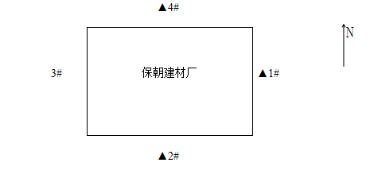
图5-1噪声布点图
检测点位：厂界四周外1米共设4个检测点位。
检测频次：每天昼间各检测3次，连续检测2天。
6.2监测分析方法
噪声监测方法参见表5-10。
表5-10噪声监测分析方法一览表
6.3标准限值
项目名称 | 监测分析方法 | 方法来源
厂界噪声 | 工业企业厂界环境噪声排放标准 | GB12348-2008
厂界噪声排放执行《工业企业厂界环境噪声排放标准》（GB12348-2008）中的2类标准。噪声验收检测采用标准限值见表5-11。
表5-11噪声检测标准限值
项目 | 标准来源 | 标准值dB(A)
项目 | 标准来源 | 昼间 | 夜间
厂界噪声 | 《工业企业厂界环境噪声排放标准》（GB12348-2008）中的2类标准 | 60 | 50
6.4质量控制和质量保证
检测采样和测试的人员持证上岗；质量控制和质量保证按照国家环保局《环境检测技术规范》（噪声部分）进行。使用前后对噪声仪进行校准，校准结果见表5-12。检测时使用经计量部门检定、并在有效期内的声级统计分析仪，见表5-13。
表5-11噪声检测仪器校准记录
表5-12噪声检测所用仪器列表
校准日期 | 测量前校准dB(A) | 测量后校准dB(A) | 声级损失值（dB） | 标准声源强检值（dB） | 内校值  （dB）
2018.07.28 | 93.8 | 93.8 | 0.08 | 93.9 | 93.8
2018.07.29 | 93.8 | 93.8 | 0.08 | 93.9 | 93.8
仪器名称 | 检定日期 | 有效期
噪声声级计 | 2017.08.16 | 1年
声校准仪 | 2017.08.16 | 1年
6.5监测结果
厂界噪声监测结果见表5-13。
表5-13噪声监测结果单位：dB（A）
测点名称 | 检测时段 |  | 测量值dB（A） | 检测时段 |  | 测量值dB（A） | 备注
东厂界1# | 2018.07.28 | 第一次 | 56.4 | 2018.07.29 | 第一次 | 57.2 | 紧邻乡村道路
东厂界1# | 2018.07.28 | 第二次 | 56.3 | 2018.07.29 | 第二次 | 58.2 | 紧邻乡村道路
东厂界1# | 2018.07.28 | 第三次 | 58.1 | 2018.07.29 | 第三次 | 58.3 | 紧邻乡村道路
南厂界2# | 2018.07.28 | 第一次 | 52.5 | 2018.07.29 | 第一次 | 51.8 | 紧邻乡村道路
南厂界2# | 2018.07.28 | 第二次 | 48.7 | 2018.07.29 | 第二次 | 49.4 | 紧邻乡村道路
南厂界2# | 2018.07.28 | 第三次 | 52.3 | 2018.07.29 | 第三次 | 50.5 | 紧邻乡村道路
西厂界3# | 2018.07.28 | 第一次 | 57.6 | 2018.07.29 | 第一次 | 58.1 | 紧邻农田
西厂界3# | 2018.07.28 | 第二次 | 57.6 | 2018.07.29 | 第二次 | 54.7 | 紧邻农田
西厂界3# | 2018.07.28 | 第三次 | 54.6 | 2018.07.29 | 第三次 | 53.2 | 紧邻农田
北厂界4# | 2018.07.28 | 第一次 | 48.2 | 2018.07.29 | 第一次 | 49.5 | 紧邻农田
北厂界4# | 2018.07.28 | 第二次 | 51.4 | 2018.07.29 | 第二次 | 50.6 | 紧邻农田
北厂界4# | 2018.07.28 | 第三次 | 51.8 | 2018.07.29 | 第三次 | 48.1 | 紧邻农田

监测结果表明：厂界4点位2天24次检测中，东、南、西、北厂界昼间最大值分别为58.3dB(A)、52.5dB(A)、58.1dB(A)、51.8dB(A)，东、南、西和北厂界均符合《工业企业厂界环境噪声排放标准》（GB12348-2008）中的2类标准（60dB(A)）要求。（1班白班8小时工作制）

表六、环境管理检查情况
6.1环保审批手续及“三同时”执行情况
本项目建设未按照国家《建设项目环境保护管理条例》及相关环境保护法律法规的要求进行，属于未批先建的违规建设项目，莘县环境保护局对其违规建设进行了行政处罚。2018年01月，该公司委托安徽华境资环科技有限公司编制了《莘县保朝建材厂年产1万方预拌混凝土加工项目环境影响报告表》，2018年03月01日莘县环境保护局以莘环报告表【2018】44号文对该项目给予批复。该项目建设单位对自己的违规建设有了充分的认识，制定了环保管理制度，同时加强环保法律法规的学习，对环保局提出的整改措施严格执行并已落实完成。使本项目的生产经营活动产生经济效益和社会效益的同时，把对环境的影响降到最小。
6.2环保机构设置及环保管理规章制度
建设单位现有管理制度较为健全，目前由办公室兼职环境管理机构，在全厂范围内建立了环保监督管理网络，负责环保管理工作。公司制定了《莘县保朝建材厂环境保护管理制度》（见附件），对全厂各项环保工作做出了详细、具体的规定， 并在生产运营过程中严格贯彻执行。
7.3污染物排放口规范化检查
建设单位按照《排污口规范化整治技术要求》(试行)和《固定污染源废气低浓度排放监测技术规范》（DB37/T2706-2015）相关规定要求，对搅拌机投料工序和筒仓废气排污口进行了规范化建设，按规定设置了永久性监测采样孔，配备了固定电源，并在排气筒附近张贴了废气排放口环保标志牌。
6.4环保设施的管理、运行及维护检查
本项目环保设施主要为沉淀池、搅拌机投料工序布袋除尘器、1个筒仓配套安装的震动式袋式除尘器以及全封闭生产车间、半封闭砂石堆场车间，对照项目环评文件和环评批复要求，建设单位各项环境保护设施已建设完成并投入运行，验收监测期间，各个环保设施运行正常，运行记录管理完善。
6.5项目总量控制执行情况
本项目无二氧化硫、氮氧化物产生，无需申请二氧化硫、氮氧化物总量控制指标；本项目无生产废水产生，运营过程中产生的废水主要为职工办公生活污水，经防渗旱厕收集后，由周边村民定期清掏堆肥处理，无需申请化学需氧量、氨氮总量控制指标。
6.6卫生防护距离执行情况
本项目确定的卫生防护距离为车间外50米，经现场勘查，距离项目最近的敏感目标为项目北侧的刘王店村，项目料场车间边界距离刘王店村居民最近距离约300米，满足卫生防护距离的要求。本项目周围敏感目标分布情况见图6-1
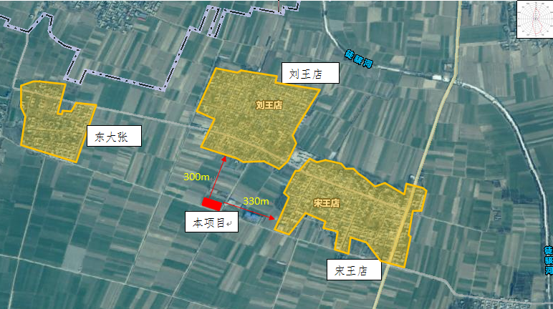
图6-1 项目周围敏感目标分布情况
6.7环保投资核查
本项目总投资100万元，其中环保投资10万元，环保投资占总投资的10%， 本项目环保投资和环保设施基本能够满足污染物治理的要求，项目环保投资情况见表6-1。
表6-1 项目环保投资情况一览表
序号 | 环保设施内容 | 数量 | 投资估算  (万元)
1 | 车间通风系统 | 2套 | 0.5
2 | 搅拌生产线密封 | 1 | 1
3 | 车间密封、物料苫盖 | 1 | 1.5
4 | 旱厕 | 1个 | 0.5
5 | 沉淀池 | 1个 | 0.5
6 | 减噪设施 | / | 3
7 | 固体废物存置场建设及固废处置 | 1处 | 0.5
8 | 脉冲布袋除尘系统 | 2套 | 2.5
合计 |  | / | 10

6.8环评批复落实情况
表6-2环评批复落实情况
序号 | 批复要求 | 实际建设情况 | 备注
1 | 严格执行各项环保管理制度，尽快把环评设计方案提出的各项环保措施落实到位。 | 本项目的环保设施主要为防渗旱厕、沉淀池、布袋除尘器、生产车间和原料堆场苫盖，目前各项环境保护设施已建设完成并投入运行，验收监测期间，各个环保设施运行正常，运行记录管理完善。 | 落实
2 | 项目废水主要运输车辆及搅拌站冲洗废水和职工生活污水。对于冲洗废水建设单位应设置沉砂池（防渗漏），将其纳入沉砂池处理后用于生产工序，确保不外排；对于生活污水，必须经管道引入旱厕收集后定期清理用作农肥，不得外排。 | 本项目工艺用水主要为道路及堆场洒水、搅拌工序补水、搅拌机清洗废水和混凝土运输车辆清洗废水，采取的措施为：搅拌用水全部进入产品；道路及堆场洒水全部消耗；搅拌机和混凝土运输车辆清洗废水汇入厂区废水沉淀池，上清液由泵回用于生产、循环利用，因此本项目无生产废水产生。本项目运营过程中产生的废水主要为职工办公生活污水，采取的措施为：经防渗旱厕收集处理后由周边村民定期清运用作农肥。 | 落实
3 | 1、粉料筒仓呼吸口废气应该用密闭式进仓方式，并在每个筒仓配备一台反吹式脉冲布袋除尘器对粉尘废气进行处理，尾气经各个高于地面15米的仓筒排气孔排放，确保粉尘排放浓度符合《山东省区域性大气污染物综合排放标准》（DB37/2376-2013）表2中要求；  2、对于原料输送、投料粉尘，建设单位经电脑计量后经密闭式传送带送至骨料机料斗，确保无组织排放的粉尘达到《山东省建材工业大气污染物排放标准》（DB37/2373-2013）表2要求；  3、对于原料堆放、装卸产生的粉尘，建设单位必须将原料堆场及厂区必须实现硬化，要对砂石料采取喷淋洒水，铺设防尘网以及对料仓、堆场、运输皮带等全部进行密封等措施，确保粉尘排放满足《大气污染物综合排放标准》（GB16297-2008）中表2标准要求；  4、建设单位必须设置沉淀池，收集冲洗污水，并合理处置；对进出厂的运输车辆必须清洗干净。 | 1、原料输送、上料搅拌均设置密封环境，粉料筒仓、上料搅拌工序产生的粉尘经集气罩收集后通过布袋除尘器处理，废气最终经15m高排气筒排放。验收检测期间，1#上料搅拌和筒仓生产线除尘器颗粒物出口最大排放浓度<20mg/m³，速率0.007kg/h，2#上料搅拌生产线（备用）除尘器颗粒物出口最大排放浓度<20mg/m³，速率0.012kg/h，均满足《山东省区域性大气污染物综合排放标准》（DB37/2376-2013）表2中“一般控制区”标准（20mg/m³）要求，排放速率满足《大气污染物综合排放标准》（GB16297-1996）表2中标准要求（3.5kg/h）。  2、原料输送、上料搅拌均设置密封环境，粉料筒仓、上料搅拌工序产生的粉尘经集气罩收集后通过布袋除尘器处理，废气最终经15m高排气筒排放，经检测，无组织废气颗粒物厂界排放浓度最大值为0.257mg/m³，满足《山东省建材工业大气污染物排放标准》（DB37/2373-2013）中表2标准要求。  3、原料堆放为密封车间、防尘网苫盖处理，定期洒水抑尘，输送带为密封输送带，运输车辆进出过程均用水冲洗，冲洗废水经沉淀池处理后循环使用。原料输送、上料搅拌均设置密封环境。经检测，无组织废气颗粒物厂界排放浓度最大值为0.257mg/m³，满足《山东省建材工业大气污染物排放标准》（DB37/2373-2013）中表2标准要求。  4、公司在厂区出入口处设置洗车平台，冲洗废水经沉淀池收集后重复利用，进出厂车辆均冲洗，运输车辆冲洗干净后出厂。 | 落实
4 | 项目噪声主要为车辆和搅拌机等设备运行过程中产生的噪音，建设单位须采取优先选用低噪音设备，合理布局设备位置，再通过基础减振，建筑隔音、距离衰减等措施后，确保噪声排放符合《工业企业厂界环境噪声排放标准》（GB12348-2008）中2类标准要求。 | 本项目主要来源于车辆和搅拌机等设备运行时产生的噪声。采用的噪声防治措施主要是选用了低噪声设备；并集中布置在厂房内，密闭房间采取隔声门窗。  验收监测期间，厂界4点位2天24次检测中，东、南、西、北厂界昼间最大值分别为58.3、52.5、58.1、51.8dB(A)，东、南、西和北厂界均符合《工业企业厂界环境噪声排放标准》（GB12348-2008）中的2类标准（60dB(A)）要求。 | 落实
5 | 项目固废主要为沉淀池沉渣、除尘器回收的粉尘以及生活垃圾。沉淀池沉渣及除尘设备回收的粉尘收集后返回原料堆场作为骨料回用；生活垃圾委托环卫部门统一收集清运，不外排。 | 沉淀池沉渣和除尘器收尘经收集后返回原料堆场作为骨料回用，生活垃圾委托环卫部门统一收集清运。公司按照规范建设一般固废暂存间，本项目产生的所有固体废物全部得到妥善处置，不会对周围环境产生影响。 | 落实
6 | 根据《聊城市商品混凝土行业大气污染治理技术导则》要求，你公司必须安装在线监测及视频监控设备，监控范围包括堆场喷淋、加料区、洗车台、厂区道路、生产车间等地面。 | 本项目已经安装在线监测及视频监控设备。建议建设单位按照《聊城市商品混凝土行业大气污染治理技术导则》要求，尽快将在线监测及视频监控设备与环保部门联网。 | 落实
7 | 卫生防护距离：建设单位要配合当地政府做好卫生防护距离距离内的用地规划限制（以厂区边界50m范围内），不得建设住宅、学校、医院等环境敏感性建筑物。 | 经现场踏勘，项目50m范围内无敏感点。 | 落实

表七、验收监测结论及建议
结论：
1、工况验收情况
验收监测期间，企业生产工况稳定，07月28日-29日生产负荷满足建设项目竣工环境保护验收监测对工况应达到75%以上的要求。因此，本次监测为有效工况，监测结果能作为该项目竣工环境保护验收监测依据。
- 环境影响评价制度和“三同时”执行情况
项目建设时未按照国家《建设项目环境保护管理条例》及相关环境保护法律法规的要求进行，属于未批先建的违规建设项目，莘县环境保护局对其违规建设进行了行政处罚。根据《中华人民共和国环境影响评价法》和《建设项目环境保护管理条例》有关规定，莘县保朝建材厂于2018年01月委托安徽华境资环科技有限公司编制完成了《莘县保朝建材厂年产1万方预拌混凝土加工项目环境影响报告表》，2018年03月莘县环境保护局以莘环报告表【2018】44号文对该项目给予批复。该项目建设单位对自己的违规建设有了充分的认识，制定了环保管理制度，同时加强环保法律法规的学习，对环保局提出的整改措施严格执行并已落实完成，使本项目的生产经营活动产生经济效益和社会效益的同时，把对环境的影响降到最小。
3、工程建设情况
项目总投资100万元，其中环保投资10万元，占总投资的10%。项目总占地面积6660m²，总建筑面积2010m²。主要建设内容包括：车间1690m²，办公生活区320m²；购置混凝土搅拌站、除尘器等设备，投产后可达到年产1万方预拌混凝土的生产能力。
4、工程变更情况
通过现场调查，对照环评报告及审批意见，其生产规模、主要设备及环保设施均无明显变动，根据环境保护部办公厅文件环办[2015]52号《关于印发环评管理中部分行业建设项目重大变动清单的通知》，本项目工程无变动。
5、废气监测结论
验收检测期间，
有组织废气：验收检测期间，1#上料搅拌和筒仓生产线除尘器颗粒物出口最大排放浓度<20mg/m³，速率0.007kg/h，2#上料搅拌生产线（备用）除尘器颗粒物出口最大排放浓度<20mg/m³，速率0.012kg/h，均满足《山东省区域性大气污染物综合排放标准》（DB37/2376-2013）表2中“一般控制区”标准（20mg/m³）要求，排放速率满足《大气污染物综合排放标准》（GB16297-1996）表2中标准要求（3.5kg/h）。
无组织废气：颗粒物厂界排放浓度最大值为0.257mg/m³，满足《山东省建材工业大气污染物排放标准》（DB37/2373-2013）中表2标准要求（0.5mg/m³）。
6、噪声监测结论
验收监测期间，厂界4点位2天24次检测中，东、南、西、北厂界昼间最大值分别为58.3、52.5、58.1、51.8dB(A)，东、南、西和北厂界均符合《工业企业厂界环境噪声排放标准》（GB12348-2008）中的2类标准（60dB(A)）要求。
7、固体废物处理结论
项目产生的固体废物主要为沉淀池沉渣、除尘器收尘和生活垃圾。
沉淀池沉渣和除尘器收尘经收集后返回原料堆场作为骨料回用，生活垃圾委托环卫部门统一收集清运。公司按照规范建设一般固废暂存间，本项目产生的所有固体废物全部得到妥善处置，不会对周围环境产生影响。一般固体废物处置符合执行《一般工业固体废物储存、处置场污染控制标准》（GB18599-2001）及修改单标准。
8、总体结论
莘县保朝建材厂年产1万方预拌混凝土加工项目，环评审批手续齐全，环保设施已安装，并通过运行，监测数据满足排放要求，成立了环境保护领导小组，制定了相应环保管理制度，无重大变更，基本落实了环评批复要求，具备竣工环境保护验收条件。

建议：
1、加强无组织和有组织废气排放的管理，确保废水不外排，确保废气和噪声治理有效、达标排放，加强对车间操作工人的健康防护。
2、定期对设备进行维护、检修，减少振动和噪声的排放，加强噪声防治工作，确保厂界噪声达标排放。
3、进一步加强环保管理和监测，确保厂区两套搅拌系统一用一备。
4、建议建设单位按照《聊城市商品混凝土行业大气污染治理技术导则》要求，尽快将在线监测机视频监控设备与环保监控平台联网。

建设项目环境保护“三同时”竣工验收登记表
填表单位(盖章): 莘县保朝建材厂 填表人(签字): 项目经办人(签字):
建设  项目 | 项目名称 | 年产1万方预拌混凝土加工项目 |  |  |  |  |  |  |  |  |  |  |  |  |  | 建设地点 |  |  | 山东省聊城市莘县王庄集镇刘王店村南
建设  项目 | 建设单位 | 莘县保朝建材厂 |  |  |  |  |  |  |  |  |  |  |  |  |  | 邮编 |  |  | 252400 |  |  | 联系电话 |  |  |  |  | 13963502920
建设  项目 | 行业类别 | C3029其他水泥类似制品制造 |  |  |  |  |  |  | 建设性质 |  | √新建□改扩建□技术改造 |  |  |  |  | 建设项目开工日期 |  |  | 2016.7 |  |  | 投入试运行日期 |  |  |  |  | 2018.02
建设  项目 | 设计生产能力 | 年产1万方预拌混凝土 |  |  |  |  |  |  |  |  |  |  |  |  |  | 实际生产能力 |  |  | 年产1万方预拌混凝土
建设  项目 | 投资总概算(万元) | 100 |  |  |  | 环保投资总概算(万元) |  |  |  |  | 10 |  | 所占比例% |  |  | 10 |  |  | 环保设施设计单位 |  |  |  | /
建设  项目 | 实际总投资(万元) | 100 |  |  |  | 实际环保投资(万元) |  |  |  |  | 10 |  | 所占比例% |  |  | 10 |  |  | 环保设施施工单位 |  |  |  | /
建设  项目 | 环评审批部门 | 莘县环境保护局 |  |  |  |  |  | 批准文号 |  |  | 莘环报告表【2018】44号 |  | 批准时间 |  |  | 2018.3.1 |  |  | 环评单位 |  |  |  | 安徽华境资环科技有限公司
建设  项目 | 初步设计审批部门 | / |  |  |  |  |  | 批准文号 |  |  | / |  | 批准时间 |  |  | / |  |  | 环保设施监测单位 |  |  |  | /
建设  项目 | 环保验收审批部门 | / |  |  |  |  |  | 批准文号 |  |  | / |  | 批准时间 |  |  | / |  |  |  |  |  |  | /
建设  项目 | 废水治理(万元) | 3 |  | 废气治理(万元) |  |  |  | 6 |  |  | 噪声治理(万元) |  | 0.5 | 固废治理(万元) |  |  | 0.5 |  |  | 绿化及生态(万元) |  |  |  |  | / |  |  | 其它(万元) |  | /
建设  项目 | 新增废水处理设施能力 |  |  | t/d |  |  |  |  |  | 新增废气处理设施能力 |  |  | Nm³/h |  |  |  |  |  |  |  | 年平均工作时 |  |  |  |  | 2400h/a
污染物排放达标与总量控制  (工业建设项目详填) | 污染物 |  | 原有排放量(1) |  | 本期工程实际排放浓度(2) |  | 本期工程允许排放浓度(3) |  |  | 本期工程产生量(4) |  | 本期工程自身削减量(5) | 本期工程实际排放量(6) |  | 本期工程核定排放量(7) |  |  | 本期工程  “以新带老”削减量(8) |  |  | 全厂实际排放总量(9) |  |  | 区域平衡替代削减量(11) |  |  |  |  | 排放增减量(12)
污染物排放达标与总量控制  (工业建设项目详填) | 废水 |  |  |  |  |  |  |  |  |  |  |  |  |  |  |  |  |  |  |  |  |  |  |  |  |  |  |  | /
污染物排放达标与总量控制  (工业建设项目详填) | 化学需氧量 |  |  |  |  |  |  |  |  |  |  |  |  |  |  |  |  |  |  |  |  |  |  |  |  |  |  |  | /
污染物排放达标与总量控制  (工业建设项目详填) | 氨氮 |  |  |  |  |  |  |  |  |  |  |  |  |  |  |  |  |  |  |  |  |  |  |  |  |  |  |  | /
污染物排放达标与总量控制  (工业建设项目详填) | 石油类 |  |  |  |  |  |  |  |  |  |  |  |  |  |  |  |  |  |  |  |  |  |  |  |  |  |  |  | /
污染物排放达标与总量控制  (工业建设项目详填) | 废气 |  |  |  |  |  |  |  |  | 691.2 |  |  |  |  |  |  |  |  |  |  | 691.2 |  |  |  |  |  |  |  | /
污染物排放达标与总量控制  (工业建设项目详填) | 二氧化硫 |  |  |  |  |  |  |  |  |  |  |  |  |  |  |  |  |  |  |  |  |  |  |  |  |  |  |  | /
污染物排放达标与总量控制  (工业建设项目详填) | 烟尘 |  |  |  |  |  |  |  |  |  |  |  |  |  |  |  |  |  |  |  |  |  |  |  |  |  |  |  | /
污染物排放达标与总量控制  (工业建设项目详填) | 工业粉尘 |  |  |  |  |  | 20 |  |  | 2.59 |  |  |  |  |  |  |  |  |  |  | 2.59 |  |  |  |  |  |  |  | /
污染物排放达标与总量控制  (工业建设项目详填) | 氮氧化物 |  |  |  |  |  |  |  |  |  |  |  |  |  |  |  |  |  |  |  |  |  |  |  |  |  |  |  | /
污染物排放达标与总量控制  (工业建设项目详填) | 工业固体废物
污染物排放达标与总量控制  (工业建设项目详填) | 与项目有关的其  它特征污染物
注：1、排放增减量：（+）表示增加，（-）表示减少。2、（12）=（6）-（8）-（11），（9）=（4）-（5）-（8）-（11）+（1）。3、计量单位：废水排放量——万吨／年；废水排放量——万标立方米／年；工业固体废物排放量——万吨／年；水污染物排放浓度——毫克／升；大气污染物排放浓度——毫克／立方米；水污染物排放量——吨／年；大气污染物排放量——吨／年

附图和附件：
附图1：项目地理位置图
附图2：项目厂区平面布置图
附图3：项目周边环境图
附图4：项目卫生防护距离图
附件1：项目验收监测委托函
附件2：项目环评审批意见
附件3：验收监测期间工况证明
附件4：生活垃圾和固废处理协议
附件5：环境保护管理制度
附件6：关于环境保护管理组织机构成立的通知
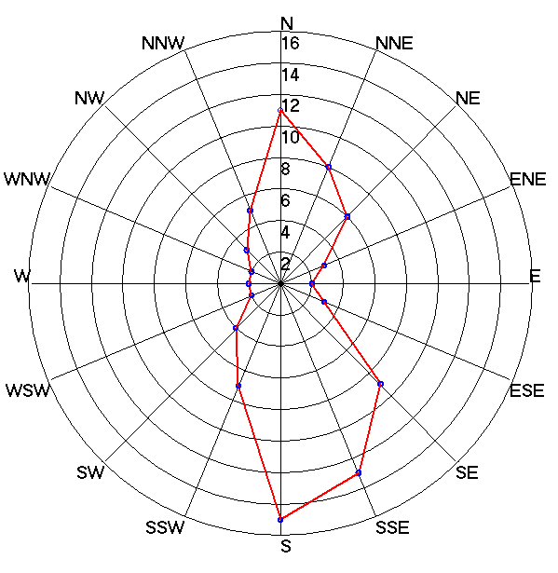
附图1：项目地理位置图
本项目
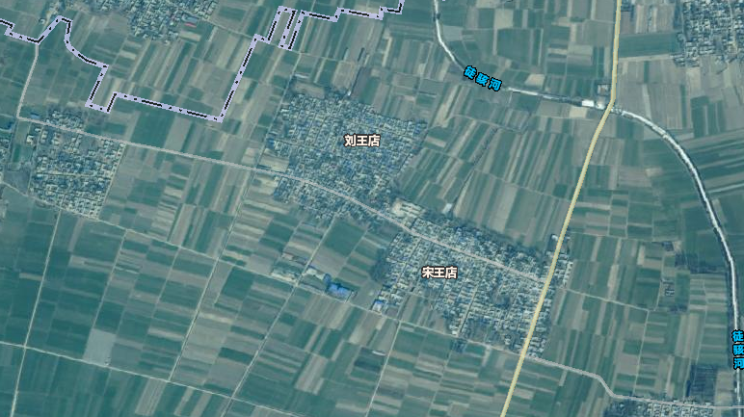
附图1：项目地理位置图
附图2：项目平面布置图
仓筒
料场区 车间
生产区
循环水池
门岗
洗车平台
P1
P2

附图2：项目平面布置图
宋王店村
本项目
刘王店村
东大张村
附图3：项目周边环境概况图

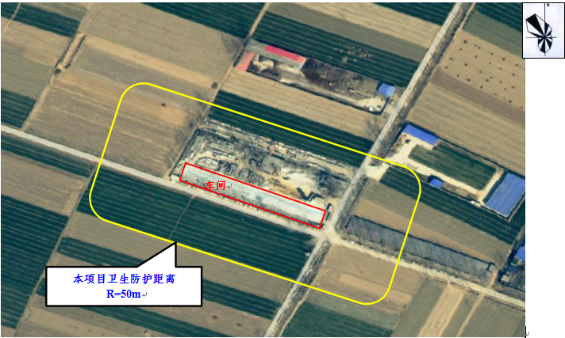
附图4 项目卫生防护距离包络线图

附件1：验收监测委托函

建设项目竣工环境保护验收监测委托函

聊城市安全生产教育科技中心：
我单位“年产1万方预拌混凝土加工项目”已建成试生产。该项目已按照环境保护行政主管部门的审批要求，严格落实各项环境保护措施，污染防治设施与主体工程同时投入试运行。根据《建设项目环境保护管理条例》和《建设项目竣工环境保护验收管理办法》等有关规定，委托你单位对本项目竣工进行环境保护验收监测。

委托单位：莘县保朝建材厂
2018 年 07月

附件2：环评审批意见
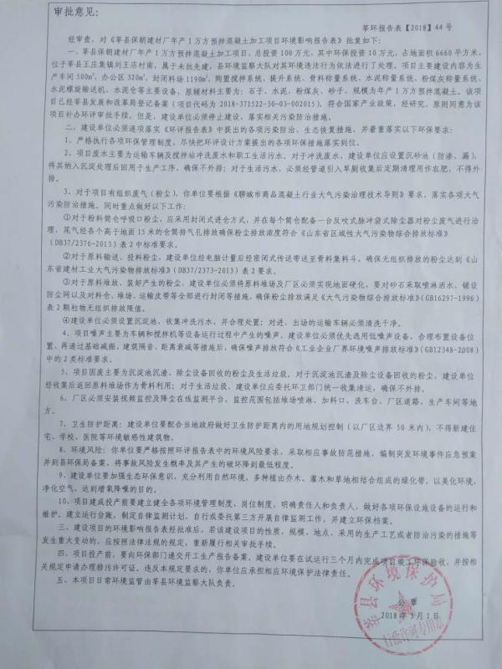

附件3：验收监测期间工况证明

验收期间工况证明

莘县保朝建材厂年产1万方预拌混凝土加工项目，验收检测期间，2018年7月28日-29日，生产负荷达到75%以上，满足验收检测标准，特此说明。

莘县保朝建材厂
2018年7月29日

附件4：生活垃圾处置协议
生活垃圾处理和化粪池清运协议

甲方：莘县保朝建材厂
乙方：王庄集镇刘王店村委会
为美化企业和厂区环境，确保厂区生活垃圾和化粪池及时清运处理，不造成环境污染，经甲乙双方友好协商，达成协议如下：
1、甲方产生的生活垃圾、化粪池达到一定数量后通知乙方来车拉走清运，并负责清理堆放区。
2、价格根据产品按照市场价格进行协商。
3、本协议长期有效，如有异议，双方协商解决。

甲方：莘县保朝建材厂
乙方：王庄集镇刘王店村委会
2018年05月

附件5：企业环境保护管理制度
企业环境保护管理制度
为加大公司环境保护工作力度，根据《中华人民共和国环境保护管理制度》，结合公司环境保护工作的实际情况，特制定本制度。
一、总则
1、公司在生产发展中坚持贯彻环境保护这一基本国策，坚持预防为主、防治结合的方针，坚持保护资源与控制损害相结合、统筹规划、专项治理、突出重点、分步实施、谁污染谁治理的原则。
2、公司环境保护的主要任务是：依靠科技进步治理生活废水、防治环境污染、发展洁净生产。
3、实行环境保护目标责任制，环保管理人员对全公司环境保护工作负总责。
4、公司任何单位和个人享有在清洁环境中工作和生活的权力，也有保护环境和国家资源的义务。
二、环境管理
公司环境保护管理人员的主要职责是：贯彻国家及上级环保方针、政策和法律、法规，研究、解决公司环保工作的重大问题，审查、确定公司环保规划和目标并提出相应要求，领导和协调全公司的环保工作，建立定期例会制度，每半年召开一次。
公司环境保护处是公司环境保护委员会的办事机构，其主要职责是发挥管理职能，认真贯彻执行国家及地方政府的环保方针、政策和法规；制定公司的环保规划和目标及全年工作计划；负责全公司环保监督和管理工作，组织技术培训和推广环境保护先进技术，并及时上报有关环保报表。
2、各单位要建立环保目标责任制，行政正职对本单位环保工作负总则，负责制定环保工作年度计划、环保设施的正常运行及污染事故的处理。
3、各单位要制定本单位污染源治理规划和年度治理计划，经公司审查后列入年计划，并要认真组织实施，做到治理一项、验收一项、运行一项。
4、执行《中华人民共和国噪声污染防治条例》，控制噪声污染。
5、强化环保设施运行管理，健全管理制度：
（1）环保设施必须与生产主体设备同时运转、同时维护保养；
（2）环保设施由专人管理，按其操作规程进行操作，并做好运行记录。
6、及时上报环保报表，做到基础数据准确可靠。
7、搞好环保宣传教育和和技术培训，加大环境保护力度，提高全公司职工的环境保护意识。
8、努力做到清洁生产，治理好公司的污染源，减少和防止污染物的产生。
9、绿化、美化环境，加强树木、花卉、盆景、景点的管理，建成“花园式”污水厂。
10、引进和推广环保先进技术，开展环保技术攻关。
11、加强环保档案管理，制定档案管理制度。
三、防治环境污染和其他公害
1、公司有污染物排放的单位，在可能或者已经发生污染事故或其他突发性事件时，应当立即采取应急措施，防止事故发生，控制污染蔓延，减轻、消除事故影响。在重大事故或者突发性事件发生后2小时内，应向公司环保管理小组组长报告，并接受调查、处理。
2、各单位负责控制有害污水“零排放”。
3、产生固体废物的单位，应当选择符合环保要求的方式和设施收集、运输、贮存、利用、处置所产生的固体废物，并采取防扬散、防流失、防渗漏和其他防止污染的措施。对固体废物不得随意异置、堆放、倾倒。
4、禁止向水体排放油类、剧毒液的废水，严格限制向水体排放、倾倒污染物，防止水体污染。
5、禁止在水体清洗装贮过油类或者有毒污染物的车辆和容器。
6、严格控制噪声，防治噪声的污染，公司内各种噪声大、震动大的机械设备、机动车辆，应当设施消声、防震设施。
四、环境检测
1、不定时由公司环保检测人员进行环境检测。
五、奖励与处罚
1、公司将对下列人员给予表彰或奖励：
（1）认真执行国家环境保护法律、法规、方针、政策，在环境管理、污染防治、宣传教育工作中成绩显著者；
（2）在环境管理、清洁生产、推广应用洁净技术、防治污染、综合利用工作中有重大贡献者；
（3）在防止污染事故或对污染事故及时报告的有功人员。
2、对违反环境保护法律、法规、管理条例的单位或个人，将上报公司环保管理小组组长，并由其按照有关规定进行处罚。
有下列行为之一的，公司将根据不同情节，给予警告、责令改正或者100-1000元罚款：
（1）拒绝环保办公人员现场检查或者在被检查时弄虚作假的；
（2）拒报或者谎报污染物排放情况的；
（3）未对原有污染源进行治理，再建对环境有污染建设项目的；
（4）在可能发生或者已经发生污染事故或突发性事件不及时上报公司环保管理小组的；
（5）凡有污染源单位，因自身管理不善造成污染事故，被上级主管部门处罚的。
六、环境保护统计工作管理制度
1、严格按照《中华人民共和国统计法》开展环境保护统计工作。
2、坚持实事求是，上报的统计数据要做到真实可靠。
3、准确、及时、全面系统地搜集、整理和分析环境保护的统计资料，正确反映本单位对环保法规的执行情况。
4、及时、准确地将环保情况提供给公司领导，为科学决策提供依据。
5、按时完成上级环保部门及本单位安排的环保统计工作；每年对公司“三废”排放量进行一次考核。
6、负责环保原始记录管理，并积累、整理本专业统计数据资料，做好归档工作。
七、环境保护档案管理制度
1、为加强环境保护档案管理，充分发挥环保档案在环境保护工作中的作用，根据《中华人民共和国档案法》及《环境保护档案管理暂行规定》，特制定本制度。
2、环保档案主要指公司在环境管理检测、科研、宣传、教育等环境保护活动中直接形成的有保存价值的各种文字、图表、声像等不同形式的历史记录。
3、环保档案工作是环境保护工作的重要组成部分，要将其纳入本单位的环保发展规划与年度计划中。
4、为保证环保档案完整、准确、安全、有效地利用，要采用先进技术，逐步实现环保档案管理的现代化。
5、档案工作人员要忠于职守，认真执行档案管理制度，钻研业务，严格遵守党和国家的保密规定，确保环保档案的完整与安全。
6、借用环保档案者应负安全和保密责任，不得擅自转借，不得折叠、剪贴、抽取和拆散档案，严禁在环保档案上勾画、涂抹、填注、加字、改字等。
7、归档的环境保护文件、材料要做到字迹工整、图像清晰、签字手续完备。
8、环保档案的保管期限分为永久、长期、短期三种，由公司档案室保管。
9、本制度由公司环境保护管理领导小组负责考核。
八、环保设施运行管理制度
1、为强化环保设施运行管理，特制定本制度。
2、凡使用环保设施的单位必须做到：
（1）建立健全岗位责任制、操作规程，做好运行记录；
（2）出现故障应及时维修，杜绝“带病”运行，确保设备完好；
（3）公司档案室每年填好环境保护设施档案（单台）。
四、对有下列情形之一者，进行奖励或处罚：
1、擅自拆除或闲置环保设施的；
2、有意造成设施不能正常使用，使排污严重超标的；
3、严格遵守本制度，成绩突出的单位或个人给予表彰和奖励。

莘县保朝建材厂
2018年05月

附件6：关于环境保护管理组织机构成立的通知

莘县保朝建材厂
关于环境保护管理组织机构成立的说明

根据《中华人民共和国环境保护法》以及相关法律法规的要求，为改善当前环境质量状况，防止环境污染，我公司积极贯彻执行环保法律法规及规章制度，建立完善环境保护设施及环境保护制度，加强对公司的环境治理及环境保护，特成立莘县保朝建材厂环境保护管理领导小组。
组 长：王保朝
副组长：王进文
成 员：邵改书，刘兴华，刘丙言

莘县保朝建材厂
2018年05月

现场照片
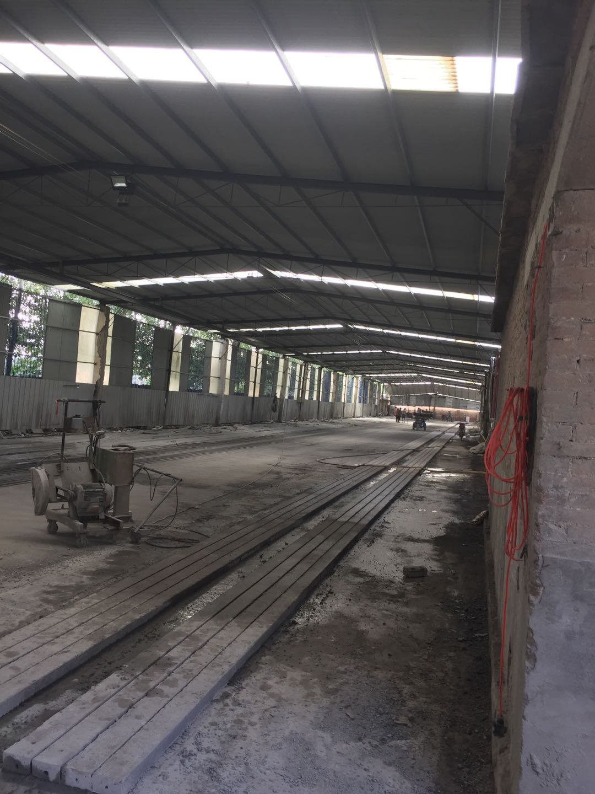  车间内部 | 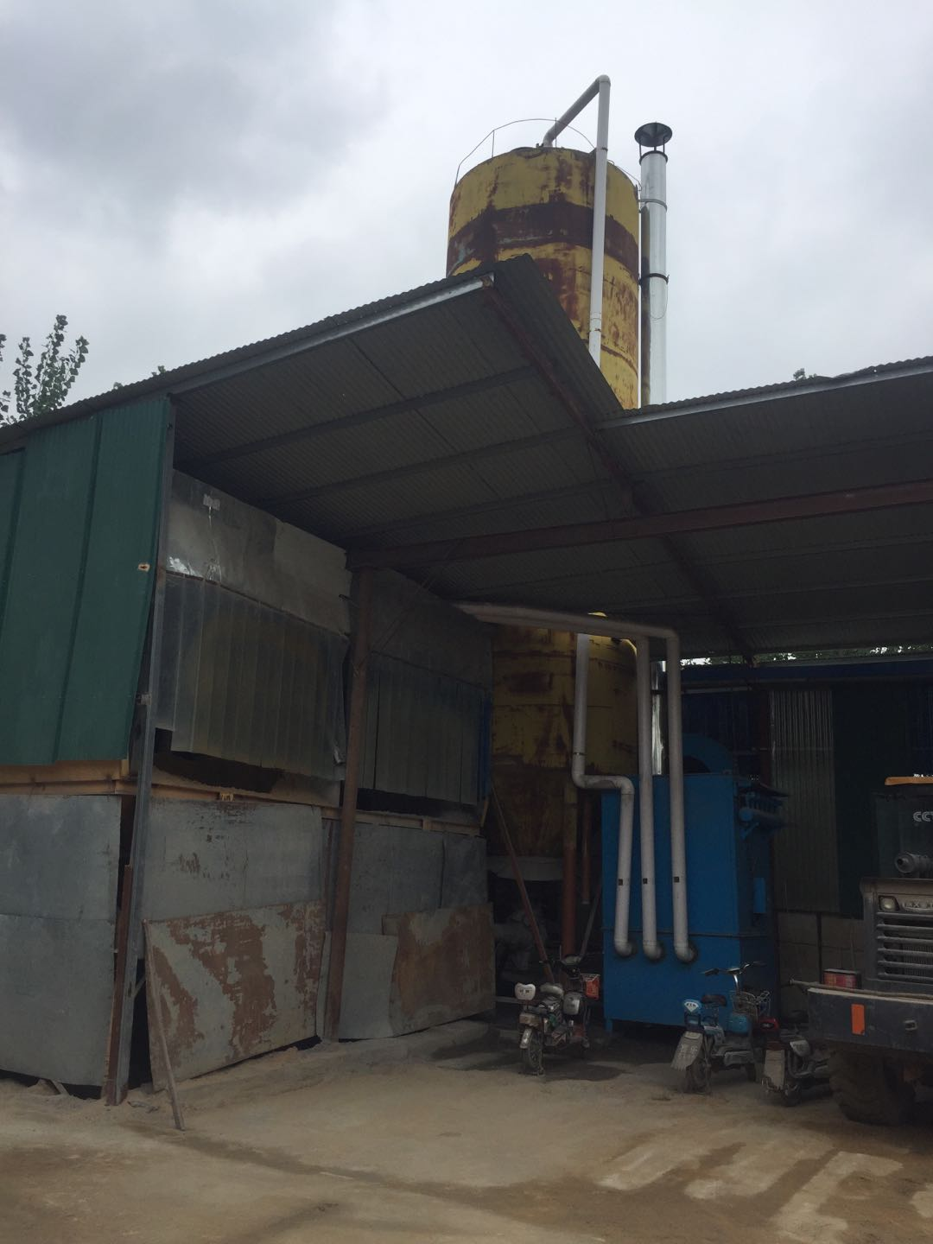  排气筒  筒仓
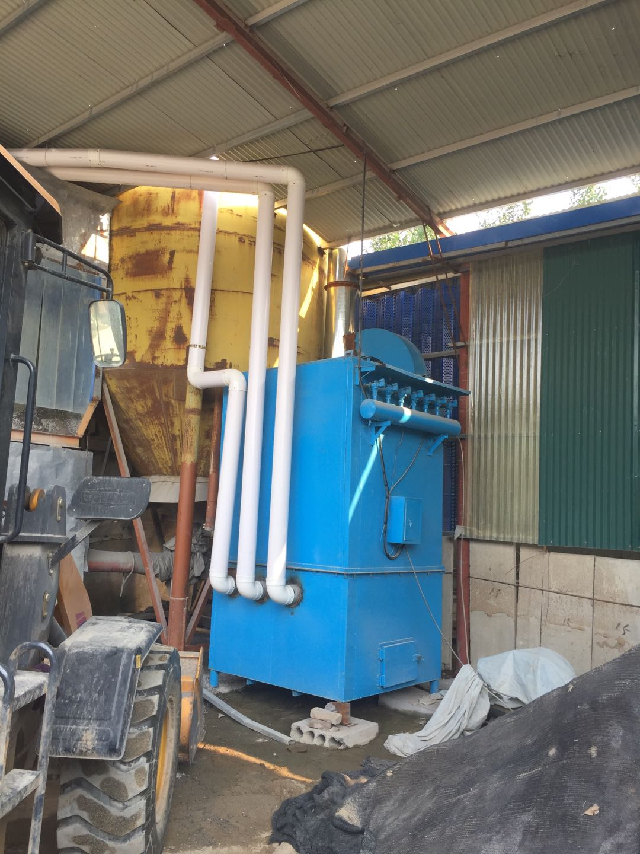  1#筒仓进气口  搅拌进气口  上料进气口 | 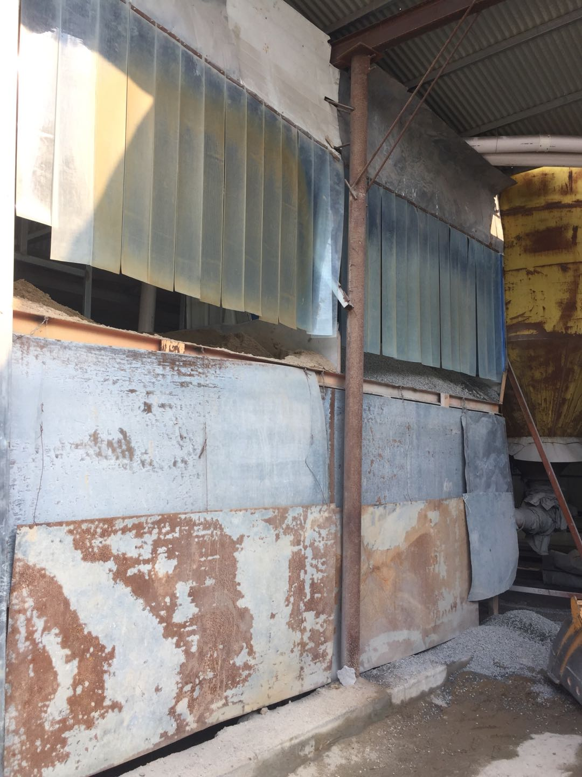  上料口
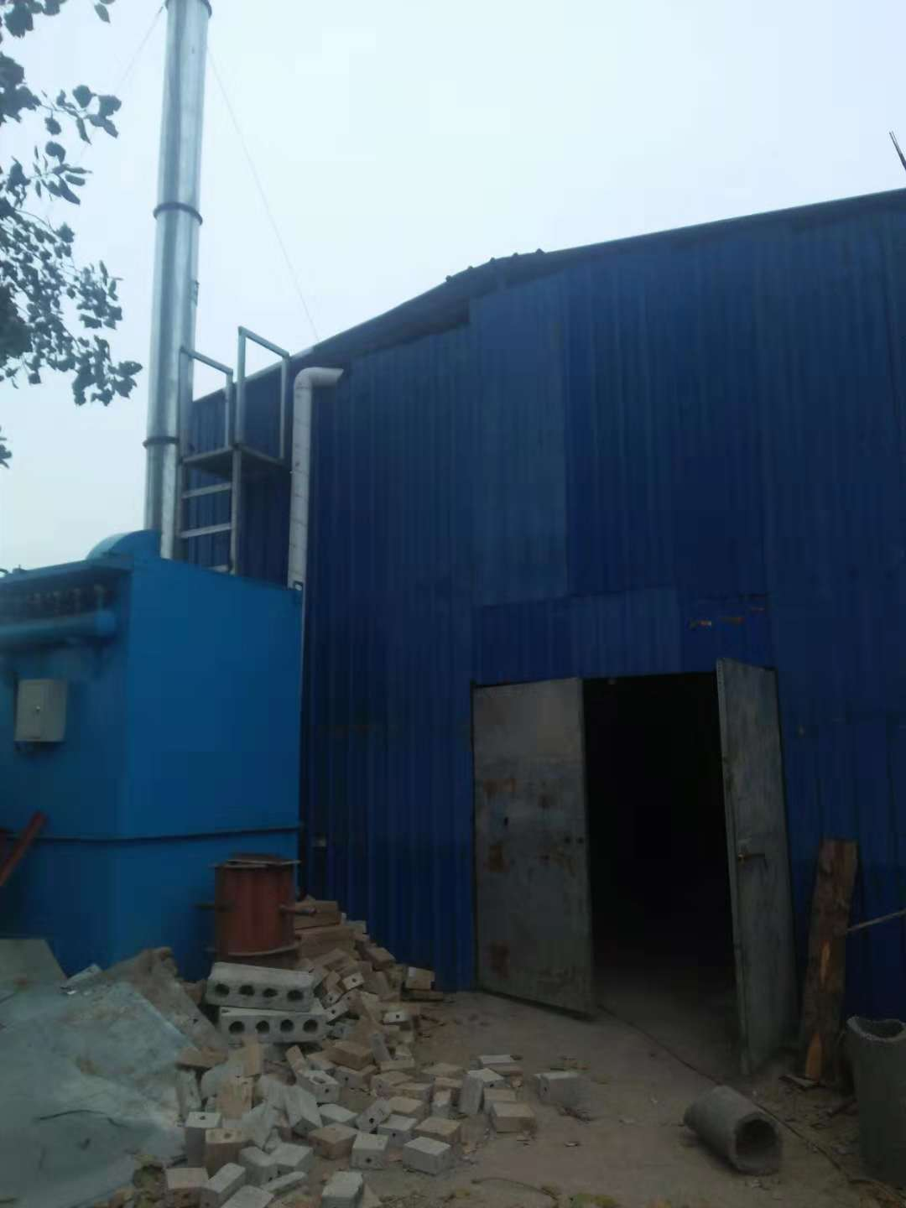  2#搅拌除尘器（生产线备用） | 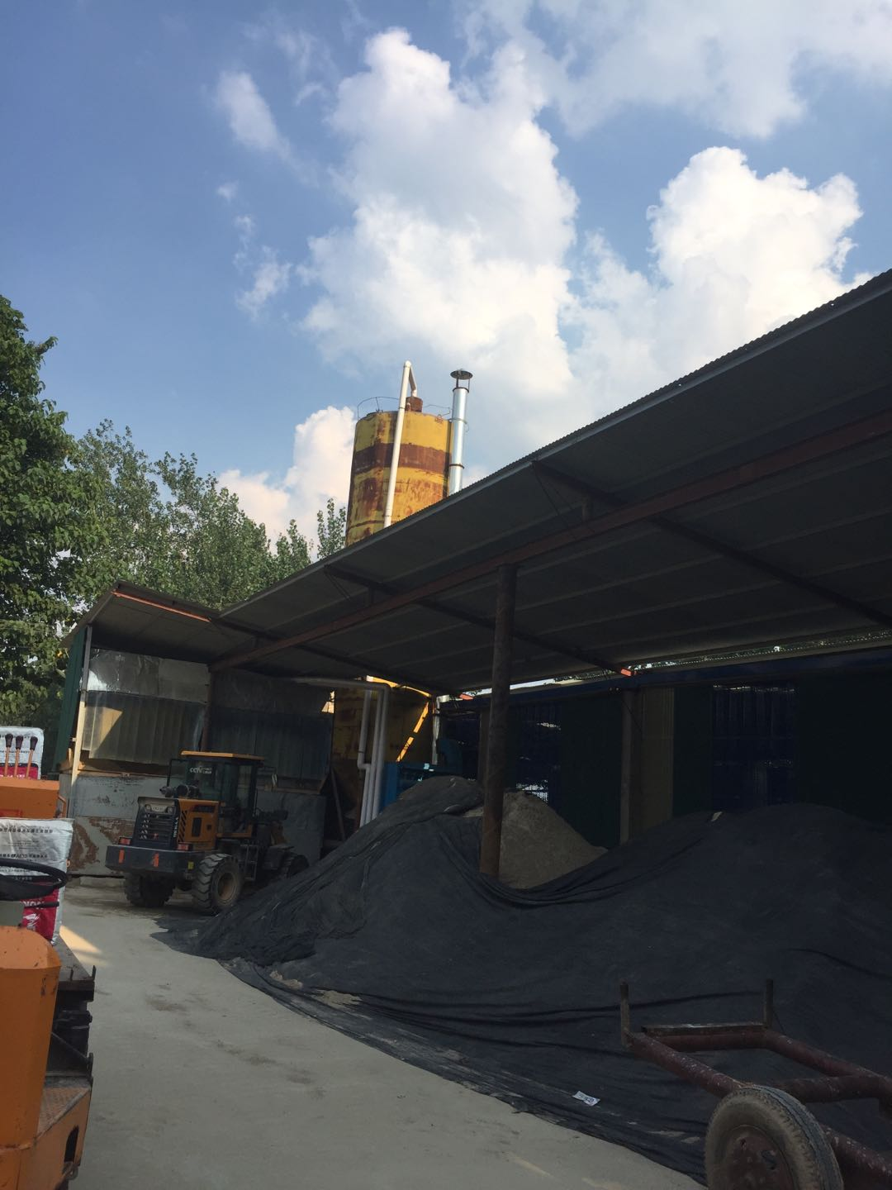  原料库
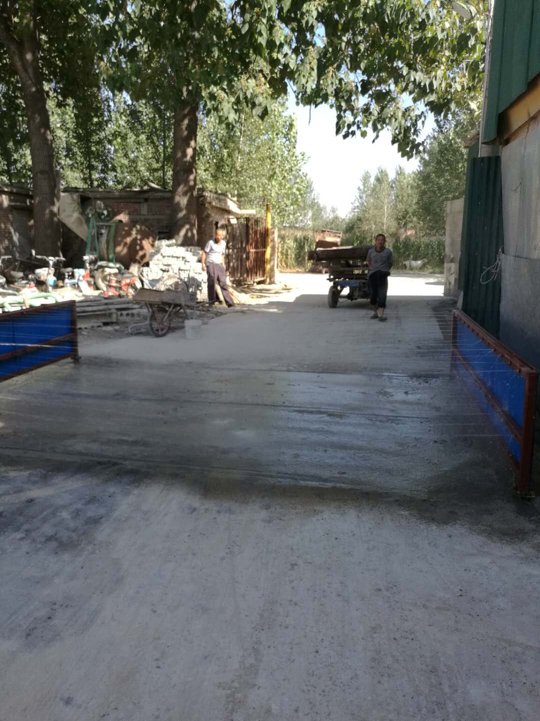  洗车平台 | 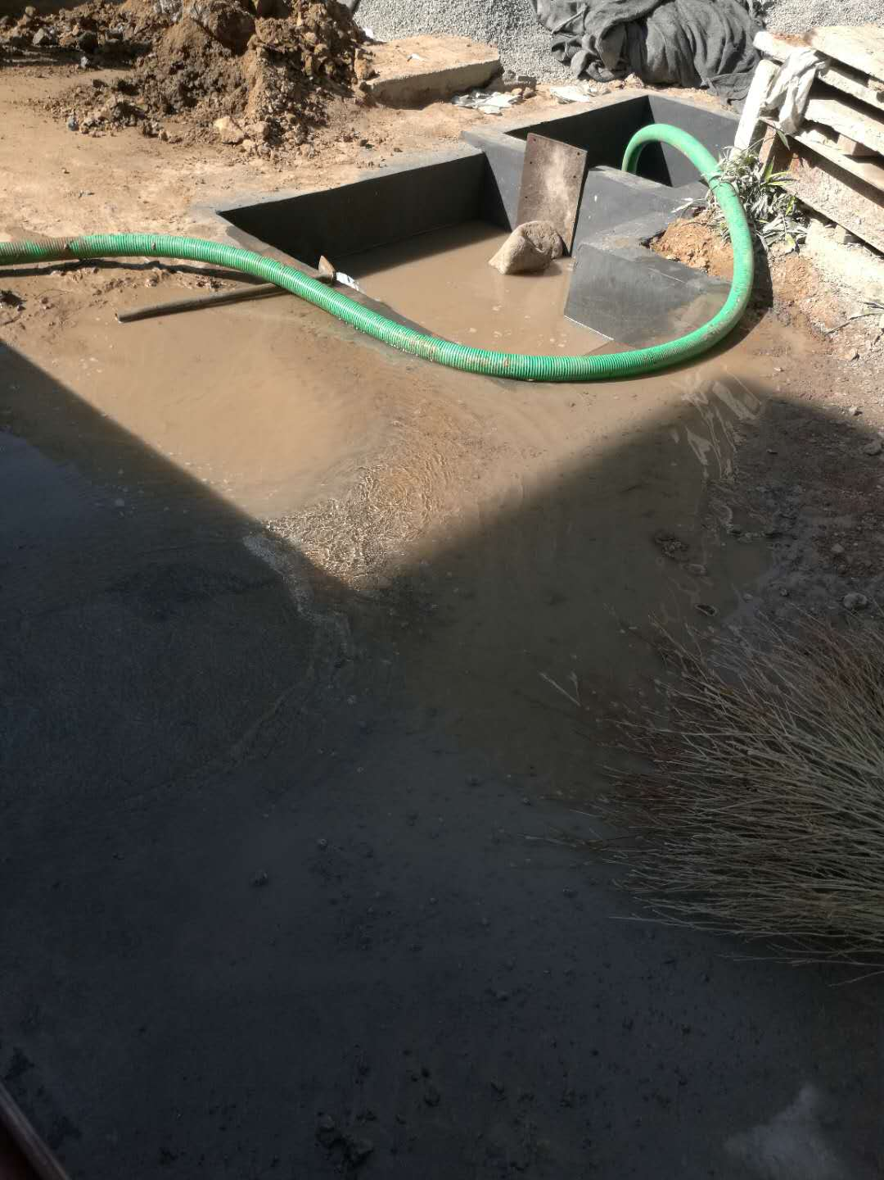  洗车沉淀池
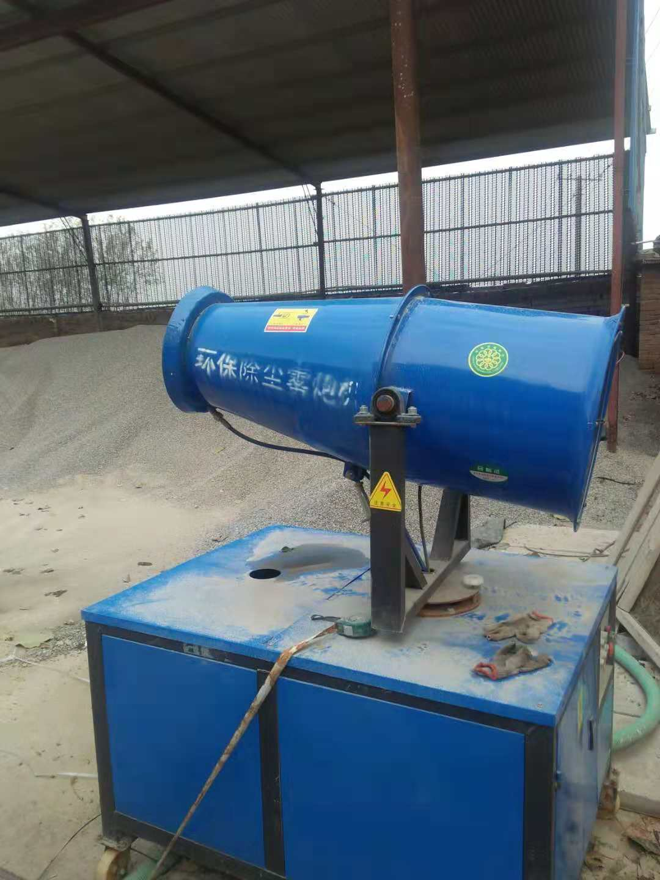  雾炮 | 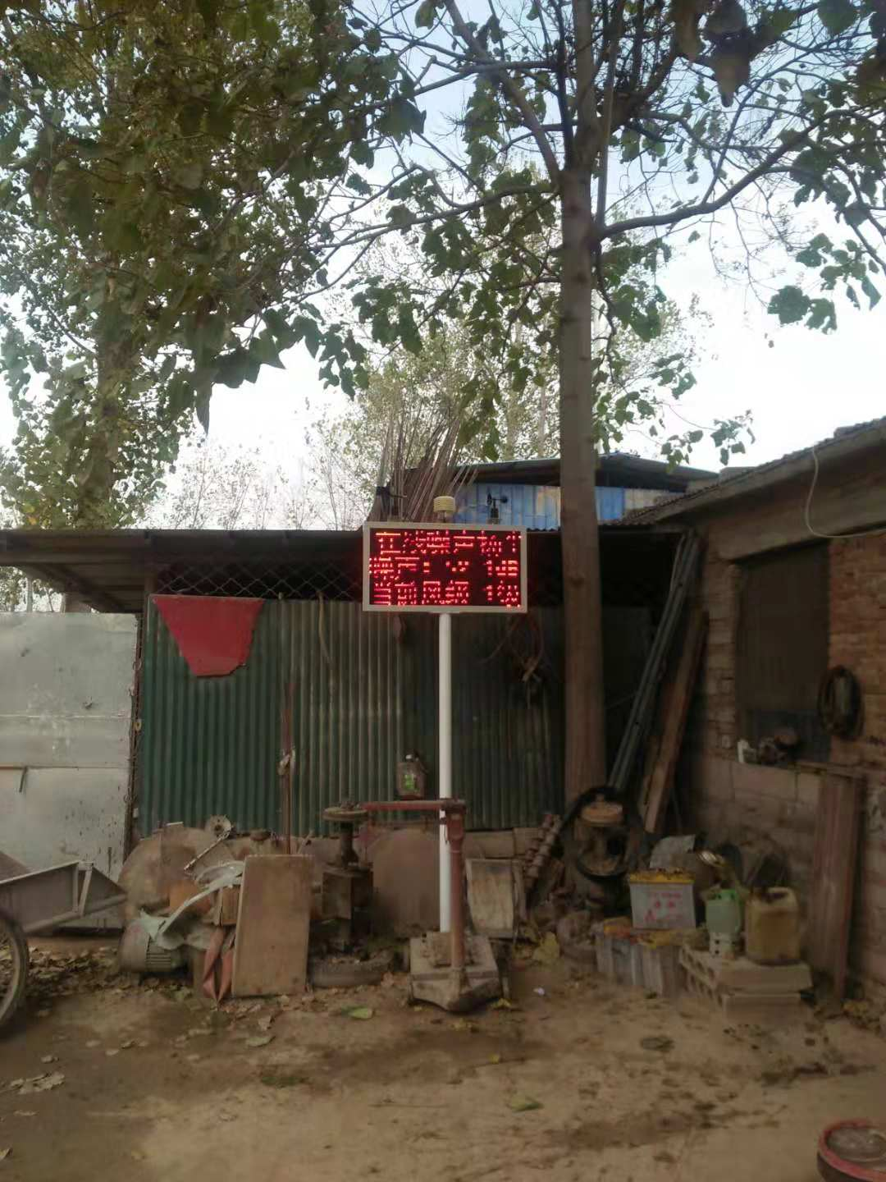  在线检测设备

